Управление образования Администрации

Угличского муниципального района

МОУ СОШ №7

«Из опыта организации научно-исследовательской деятельности обучающихся по химии, биологии, географии, экологии и краеведению в МОУ СОШ №7»

Сборник методических и научно-исследовательских материалов

Углич

2019

В настоящем сборнике представлены методические статьи педагогов естественно-научного цикла МОУ СОШ №7, цель которых - раскрыть актуальные вопросы организации научно-исследовательской деятельности в рамках преподавания географии, биологии, экологии, химии, краеведения. Тезисы, выдвинутые авторами статей, проиллюстрированы конкретными примерами исследовательских работ обучающихся 5-11 классов.
Данный сборник адресован организаторам исследовательской деятельности в образовательных учреждениях, как начинающим, так и опытным исследователям, их руководителям, а также широкому кругу читателей, интересующихся вопросами географии, биологии, экологии, химии, краеведения.

Сборник методических и научно-исследовательских материалов «Из опыта организации научно-исследовательской деятельности обучающихся по химии, биологии, географии, экологии и краеведению в МОУ СОШ №7» // сост. И.К.Фролова. – Углич: БАПО, 2019 – 68 с

© Фролова И.К., Ривьер Н.Ю., Соловьёва Е.В., Барабанова Н.С., Лукьянова Е.В., текст, 2019
© Кузьмина М.Н., техническое редактирование, 2019

СОДЕРЖАНИЕ:
1 | Фролова Ирина Константиновна, учитель географии | Организация исследовательской деятельности обучающихся при изучении предметов естественнонаучного цикла | 4-6
2 | Новикова Ольга | «Влияние нарушений законодательства по водоохранным зонам на экологию бассейна реки Волга Угличского муниципального района и пути решения выявленных проблем» | 6-12
3 | Лосикова Алёна | Изменение содержания кислорода в воздухе школьных помещений в течение учебного дня | 12-24
4 | Барабанова Наталья Сергеевна, учитель географии | Зачем нужна краеведческая работа? Советы юному краеведу | 24-27
5 | Кузнецов Иван | Экскурсия «Селивановский ручей: прошлое и настоящее» | 27-34
6 | Бочаров Сергей | «Кирпичная промышленность угличского края в XIX веке» | 34-38
7 | Ривьер Наталья Юрьевна, учитель биологии | Использование стендовых презентаций при защите исследовательских работ | 38-39
8 | Пряничникова Елизавета | «Мониторинг качества воды Троицкого ручья  г. Углича» | 40-45
9 | Гамгия Эрик | Стендовый доклад на тему ««Влияние размера аквариума на темп роста красноухой черепахи» | 45-51
10 | Лукьянова Елена Валентиновна, учитель биологии | Проектно-исследовательская деятельность учащихся как один из эффективных видов мотивации к успеху | 51-52
11 | Денисова Алиса | Опыт выращивания тропических растений из плодов, купленных в магазине | 52-58
12 | Животова Анастасия | Исследование популяции аквариумных рыб гуппи | 58-63
13 | Соловьёва Елена Викторовна, учитель химии и биологии | Фолдскоп – новый инструмент микроскопирования | 64-65
14 | Источники |  | 66

«Сделать открытие – значит увидеть то,
что все видят, и подумать при этом то,
что до сих пор никому в голову не приходило».
Альберт Сен-Дьерди, американский биохимик.

Организация исследовательской деятельности обучающихся при изучении предметов естественнонаучного цикла

Фролова Ирина Константиновна, учитель географии, руководитель школьного методического объединения естественнонаучного цикла дисциплин МОУ СОШ №7

Исследовательская деятельность в образовании является одним из универсальных способов познания действительности, способствующим развитию личности в современном изменяющемся мире.
При изучении предметов естественного цикла появляется реальная возможность приобщить учащихся к исследовательской работе, развить их творческие способности. Исследовательский характер деятельности способствует воспитанию у школьников инициативы, активного, добросовестного отношения к научному эксперименту, наблюдениям, увеличивает интерес к изучению данных предметов.
Исследовательская деятельность направлена на получение новых знаний, на обогащение общественного и личного опыта, помогает развить у учащихся следующие ключевые компетентности:
1. автономизационную – быть способным к саморазвитию, самоопределению, самообразованию.
2. коммуникативную – уметь вступать в общение.
3. информационную – владеть информационными технологиями, работать со всеми видами информации.
4. продуктивную – уметь работать, быть способным создавать собственный продукт.
Учебно-исследовательская деятельность по естественнонаучным предметам определяет следующие задачи:
1. формирование интереса к познавательной, творческой, экспериментально-
исследовательской деятельности;
2. создание условий для социального и профессионального самоопределения школьников;
3. совершенствование исследовательских умений школьников;
4. развитие творческих способностей и личностных качеств учащихся;
5. ориентация на дальнейшее продолжение образования в вузе.
В процессе проектно-исследовательской деятельности на уроках естественно - научного цикла, развиваем у учащихся информационные умения:
- работать с любым текстом,
- составление планов, таблиц
- сжатие информации, - подготовка устных выступлений.
Коммуникативные умения:
- строить высказывания,
- составление алгоритмов.
Ученик открывает новые знания, учитель – рекомендует источники знаний. Ученик экспериментирует, учитель – раскрывает возможные формы и методы эксперимента. Помогает организовывать познавательно-трудовую деятельность. Ученик выбирает, учитель – прогнозирует результат.
Проектно-исследовательская деятельность нацелена на развитие:
- гармоничной личности, умеющей применить теоретические знания на практике;
- компетентной личности, стремящейся к самообразованию;
- личности, способной к сотрудничеству и взаимодействию,
- личности которая умеет учиться самостоятельно, искать и обрабатывать необходимую информацию.
И во внеклассной работе с учащимися, проявляющими интерес к предметам естественнонаучного цикла, используется проектный метод обучения в сочетании с исследовательским. Мы руководствуемся нормами этапов исследования:
- постановка проблемы;
- изучение теории, связанной с выбранной проблемой, степени ее изученности;
- выдвижение гипотезы исследования;
- подбор методик и практическое овладение ими;
- сбор собственного материала;
- его анализ и обобщение;
- собственные выводы;
- презентация выполненного исследования в выбранной форме.
Критерии оценивания проектной и исследовательской работы:
- Постановка цели, обоснование проблемы исследования.
- Выдвинутые версии (гипотезы). Планирование путей достижения цели. Соответствие темы работы и ее содержания поставленным цели и задачам.
- Соответствие выбранных методов цели и содержанию работы. Наличие собственного исследовательского материала и авторской позиции.
- Глубина раскрытия темы (наличие литературного обзора, умение давать определения понятиям, структурировать материал, наблюдать, овладение навыками проведения эксперимента, анализа результатов исследований и соответствие вывода полученным результатам, оригинальность решений).
- Качество проведения презентации, проектного продукта.
- Культура оформления материала.
- Личный интерес автора, его отношение к работе.
Педагогическая практика показывает, что организация учебно-исследовательской деятельности по естественным наукам во время внеклассной работы увлекает школьников, служит хорошим стимулом для углубленного изучения предмета и побуждает к активной практической деятельности по изучению и охране природы.
Исследовательская работа становится одной из наиболее массовых и перспективных форм практической деятельности в рамках образовательного процесса. Особенно интересные являются работы, созданные на стыке разных предметов: географии и краеведения, географии и обществознания, биологии и химии и т.п.
Основными формами работы, в которых реализуется исследовательская деятельность, являются: школьные экологические кружки, научно-исследовательские группы, школьные научные общества, научно-практические конференции и др. Ежегодная школьная учебно-практическая конференция, которая проводится в апреле, позволяет проверить свои силы перед муниципальной конференцией школьников и другими конференциями и конкурсами различного уровня. Следует отметить, что примерно 30% индивидуальных проектов обучающихся 9 классов по биологии, экологии, химии, краеведению, что свидетельствует о большой и плодотворной работе педагогов естественнонаучного цикла. Не малую роль в формировании интереса к исследовательской и проектной деятельности по данным предметам играют предметные клубы, организованные ММЦ.
Таким образом, процесс формирования у учащихся навыков исследовательской работы требует тесного сотрудничества учителя и ученика. Результат такой деятельности - успешное обучение учащихся в различных вузах. В современном мире стали очевидными успешность и востребованность человека эрудированного, умеющего аргументировать, доказывать свою точку зрения, имеющего творческий потенциал. Надо готовить себя к тому, что знание важно не только усваивать, но и преумножать, перерабатывать, использовать его практически. Вот почему важно приобщать детей к научно-исследовательской деятельности уже в школьные годы, что особенно актуально на предметах естественнонаучного цикла.

«Влияние нарушений законодательства по водоохранным зонам на экологию бассейна реки Волга Угличского муниципального района и пути решения выявленных проблем» (учебно-исследовательская работа) Работа представлена без приложений
Новикова Ольга (диплом призера на II муниципальной учебно-исследовательской конференции школьников, 2016 год)
Научный руководитель: Фролова Ирина Константиновна, учитель географии МОУ СОШ №7; Гусева Елена Юрьевна – учитель истории, обществознания МОУ СОШ №7
Введение
В условиях неблагоприятной окружающей среды важной задачей современности является сохранение здоровья населения. В связи с этим особую актуальность приобретает качество воды. Вода занимает ¾ поверхности земного шара. И она занимает главное место в жизни любого живого существа. Площадь Волжского бассейна составляет 1,3 млн. кв. км. В бассейне реки Волга сосредоточено около 40% промышленного и 50% сельскохозяйственного производства страны. Всё больше вызывают беспокойство цветущие водохранилища, нефтяные пятна на воде и рыбы-мутанты, попадающие в рыболовные сети.
Мы, жители волжского города Углича, считаем, что в настоящее время одной из важнейших проблем является — проблема охраны вод и экология Волги. Мне захотелось узнать, какие источники загрязнения существуют у нас и как охраняется территория бассейна реки Волга в Угличском муниципальном районе?
Цель моего исследования – изучение водоохранных зон и прибрежных защитных полос бассейна реки Волги Угличского муниципального района.
В ходе работы над проектом решались следующие задачи:
- изучение экологического состояния реки Волга в УМР
- изучение законодательства в сфере охраны водных ресурсов
- выявление нарушений в сфере охраны водоохранных зон на территории УМР
- разработка направлений деятельности по устранению нарушений
В работе я использовала следующие методы исследования:
- анализ источников информации (Административный кодекс РФ, Водный кодекс РФ, региональные постановления об охране природоохранных зон)
- интервьюирование
- наблюдение
- сбор и анализ информации
- систематизация данных
- фотосъемка

1. Нормативно-правовая база, регулирующая водоохранную деятельность
Водный кодекс установил 20 бассейновых округов, которые являются основной единицей управления в области использования и охраны водных объектов. Одним из них стал Верхневолжский бассейн, в который входит и наша Ярославская область.
Прежде чем приступить к изучению данной проблемы, я просмотрела статью 65 Водного кодекса Российской Федерации «Водоохранные зоны и прибрежные защитные полосы». Мне удалось выяснить, что «водоохранной зоной называется территория, которая примыкает к береговой линии моря, реки, ручья, канала, озера, водохранилища и на которой устанавливается специальный режим осуществления хозяйственной и иной деятельности в целях предотвращения загрязнения, засорения, заиления водного объекта и засорения его вод, а также сохранения среды обитания водных биологических ресурсов и других объектов животного и растительного мира».
В границах водоохранных зон устанавливаются прибрежные защитные полосы, на территориях которых вводятся дополнительные ограничения хозяйственной и иной деятельности.
Ограничения и запреты на хозяйственную и иную деятельность в границах водоохранных вод установлены п.п. 15, 16 ст 65 Водного кодекса РФ.
- Использование сточных вод в целях регулирования плодородия почвы;
- размещение кладбищ, скотомогильников, мест захоронения отходов производства и потребления, радиоактивных, химических, взрывчатых, токсичных, отравляющих и ядовитых веществ;
- осуществление авиационных мер по борьбе с вредными организмами;
- стоянка транспортных средств (кроме специальных транспортных средств), за исключением их движения по дорогам и стоянки на дороге и в специально оборудованных местах, имеющих твёрдое покрытие;
- размещение автозаправочных станций, складов горюче-смазочных материалов (за исключением случаев, если автозаправочные станции размещены на территории портов, судостроительных и судоремонтных организаций при условии соблюдения требований законодательства в области охраны окружающей среды);
- размещение хранилищ пестицидов и агрохимикатов, применение пестицидов и агрохимикатов.
- дополнительно в границах прибрежных защитных полос запрещается:
- распашка земель;
- размещение отвалов размываемых грунтов;
- выпас сельскохозяйственных животных и организация для них летних лагерей, ванн.
Правовой режим водоохранных зон и прибережных защитных полос направлен, прежде всего, на ограничение сельскохозяйственной деятельности, допуская из сельскохозяйственных угодий только размещение сенокосов.
Размеры водоохранных зон зависят от двух факторов: во-первых, от длины водотока от истока до устья, а для озёр – от их площади; во-вторых, от сточности (проточности) озёрно-речных систем на болотных массивах.
Так ширина водоохраной зоны и прибрежной защитной полосы р. Волга составляет 200 метров.
Кроме этого, в КоАП РФ, Статья 8.13. Нарушение правил охраны водных объектов прописаны виды наказания за нарушения в области охраны водных объектов. (Приложение 1)
Таким образом, мы видим, что проблеме водных ресурсов уделяется особое внимание в связи с хозяйственной деятельностью человека, которая приводит к загрязнению воды и прибрежных территорий. А так как Волга используется для водоснабжения населенных пунктов, в том числе и питьевой водой – это проблема становится особенно актуальной.

2. Экологическое состояние реки Волга на территории Угличского
муниципального района
Угличское водохранилище было создано в 1939 году с постройкой на Волге Угличской ГЭС и расположено в пределах Угличского района Ярославской области, Кимрского, Калязинского и Кашинского районов Тверской области.
Площадь водохранилища – 226,1 км², полезный объем – 0,647 кубокилометра, длина береговой линии – 938,4 км. Максимальная глубина составляет 22 метра, средняя 5,5 метра, длина 146 км. Оно является 3-м по размеру после Рыбинского и Горьковского.
Наше водохранилище является основным источником обеспечения питьевой водой жителей городов Дубна, Кимры, Углича и сельских населенных пунктов, а также объектом массового отдыха, легкодоступного для населения. Для определения экологического состояния реки, я провела визуальное исследование, в результате которого были выявлены следующие виды загрязнений: загрязнения твердыми отходами, нефтяное загрязнение в районе СТ «Баскачи», тепловое загрязнение в районе Грехова ручья. Так же летом мною было обнаружено органическое загрязнение реки в районе д. Деревеньки, на левом берегу в районе д. Шубино. Я провела качественный анализ воды. Для этого использовала школьный практикум В.В. Пасечник «Экология» лабораторную работу № 15. Мною были взяты пробы воды в реке Волге (район ВНИИМС) и впадающих в нее ручьях (в районе Грехова ручья и Селивановского). (Приложение 2)
Результаты анализа показали, что вода, взятая в районе ВНИИМС более чистая, чем вода в ручьях.
Таким образом, проведя простое исследование, выявлены следующие экологические проблемы:
- загрязнение реки твердыми бытовыми отходами
- сбросами сточных вод.
Все это не может не вызывать беспокойства у меня как жителя города Углича

3. Нарушения по водоохранным зонам в бассейне реки Волга
В ходе нашего исследования я провела анкетирование среди населения города Углича о значимости водных ресурсов. Результаты анкетирования показали, что разные категории граждан высказали одно и то же мнение, что загрязнение воды - это очень плохо, и оно сильно влияет на экологическую жизнь биосферы. (Приложение 3) Однако, действительная картина удручает. В ходе рейдов по берегам реки Волга были обнаружены следующие нарушения:
- засорение воды твердыми отходами;
- застройка прилегающих к бассейну реки Волга ближе, чем на 20 метров;
- добыча песка в районе с.Золоторучье;
- стоянка и мойка автотранспортных средств на берегах реки;
- тепловое загрязнение в районе Грехова ручья (возможно, оно связано с прилегающей рядом системой очистных сооружений) (Приложение 4).
Мы видим, что нарушается Водный кодекс РФ (статья 65).
Я обратились в Управление эксплуатации Угличского водохранилища к начальнику отдела регулирования водоохранительной деятельности Крутенко Светлане Александровне. На вопрос как сотрудники Управления выявляют нарушения начальник отдела регулирования водоохранительной деятельности ответила: «Мы регулярно ежемесячно выезжаем на рейдовые обследования, объезжаем канализационные трубы, смотрим, нет ли протечек, берём пробы. В период паводка особенно тщательно контролируем порты, берём пробы воды на наличие в ней горюче-смазочных материалов. Но большое спасибо надо сказать жителям района. О многих нарушениях законодательств сигнализируют именно они. Мы можем только выявить нарушения и дать предписание их устранить, сами наказывать нарушителей не имеем права. Если предписание до указанного срока не выполняется, то сообщаем о нарушениях в прокуратуру».
Так же я обратились за помощью к государственному инспектору федерального агентства по рыболовству Верхневолжского территориального управления и отдела охраны, контроля и надзора водных биологических ресурсов Гущину Олегу Александровичу, в результате беседы выяснилось, что с начала 2015 года зафиксировано
- около 70 случаев браконьерства (привлечены к административной ответственности);
- заведено 10 уголовных дел в связи с нанесением ущерба водным биологическим ресурсам Волги (незаконная ловля рыбы на сети);
- выявлено 5 нарушений Водного кодекса РФ (нарушение правил застройки объектов вблизи водоохранных зон).
Строительство по берегам малых рек (Мимошня, Пукша, Улейма и т.д.) приводит к загрязнению и засорению рек и ручьёв, вследствие чего они мельчают и могут пересохнуть, а это повлечёт за собой обмеление Волги. Кроме этого, эти нарушения влияют на экологию бассейна реки Волги: обедняется видовой состав живых организмов, уменьшается поголовье ценных видов рыб. В настоящее время в реке находятся химические вещества, многие из которых токсичны. Донные и взвешенные наносы, поступающие с бассейна и ранее удобрявшие пойменные и заливные земли, сейчас на 90% задерживаются в водохранилищах и откладываются на дне, загрязняя воду и теряясь безвозвратно. Еще одна волжская проблема – сине-зеленые водоросли, которые летом, обычно в июле, разрастаются вдоль берегов. Они покрывают от 20% - 30% водохранилищ и стали настоящим бедствием для Волги. Эти растения выделяют до 300 видов органических веществ, большая часть из которых ядовита.
Также мы посетили микрорайон «Цветочный», так как в этом районе города расположено несколько промышленных предприятий, находящихся в непосредственной близости к Волге. В ходе беседы с директорами заводов нам были представлены справки об отсутствии сброса сточных вод в бассейн реки Волга и экологические сертификаты (приложение 7)
Олег Александрович Гущин также рассказал нам, что каждый год делается химический анализ воды в различных районах Волги. Так в районе завода «Нексанс» был взят анализ воды и показатели были в норме. Такой же анализ был проведен в районе Грехова ручья (показатели в норме).
Таким образом, экологическая обстановка на Волге и в ее бассейне, несмотря на положительные анализы, продолжает ухудшаться. В целом, по бассейну Волги ресурс экологически чистой воды составляет не более 3 % от общих ресурсов поверхностных вод. Большая часть экологических систем как Волги и ее притоков, так и в целом бассейна ускоренно деградирует.

4.Пути решения выявленных проблем
Конечно, проблема защиты водоохранных зон – это проблема государственная, но мы жители побережья реки Волги обязаны охранять и беречь ее. Поэтому считаю, что предупредить загрязнение поверхностных вод дешевле и проще и под силу каждому жителю Верхневолжья.
Проанализировав данные о мерах предупреждения загрязнения бассейна реки Волга я пришла к выводу:
- нужно продолжить работу по установлению знаков, а именно – «Определение границ водоохранных зон и прибрежных защитных полос Угличского водохранилища. (приложение 9).
- ужесточить меры ответственности за незаконное строительство или использование некачественного строительного материала, тщательно контролировать своевременный вывоз строительного мусора на предусмотренные для этого свалки с территории стройки.
Также считаю необходимым распространять информацию об охране водных объектов среди населения. Так в нашей школе совместно со школьным пресс-центром выпущена памятка-брошюра «Ты – житель Верхнего Поволжья». Памятки мы планируем раздать жителям города и ученикам школы в День Волги 20 мая. (приложение 8)
Планируем провести акцию «Чистые берега» (экологический десант в районе «Березовой Рощи»). В рамках этой акции планируем провести не только уборку данной территории, но и разместить информационные таблички с призывом беречь реку. В настоящее время особой поддержкой правительства является волонтерское движение, поэтому вижу одной из форм решения экологической проблемы создание волонтерского корпуса в Угличской районе по охране бассейна реки Волга. Кроме этого, данной проблеме большее внимание должны уделять СМИ, можно увеличить эфирное время, затрагивающее экологические проблемы реки, делать рейды в места отдыха туристов, оставляющих за собой целые свалки мусора. Я считаю, что экологическая проблема одна из наиболее важных задач человечества. От решения этой проблемы зависит будущее всей планеты. И уже сейчас люди должны это понимать и принимать активное участие в борьбе за сохранение мира. И пусть наш вклад не такой уж и значительный, но и всеобщими усилиями мы добьемся результата. Тем более, что мы – жители Верхневолжья!
Заключение
Волга – великая русская река, символ России, колыбель русского народа, на берегах которой формировалась русская нация и русская культура. Нашу Волгу-матушку воспевали поэты и художники, ей посвящали поэмы и песни, Волга кормила людей, она была и остается главной водной транспортной артерией европейской части страны. На берегах реки расположились древние города с уникальными памятниками архитектуры, природы. Мы, наследники наших предков, которые любили, берегли и заботились о реке-кормилице. Поэтому наша задача сохранить то наследие, которое нам досталось от наших предков. И мы обязаны заботиться о чистоте и «здоровье» реки, чтобы нашим детям досталась такая же красивая и величавая река, которой они будут гордиться.
Данную работу можно использовать в качестве информационного материала для классных часов, на уроках обществознания, географии России и Ярославской области.
Перспективу исследования вижу в следующем:
- с данной работой планирую на следующий год поучаствовать в Российском национальном водном юниорском конкурсе.
Этим летом создать волонтерский отряд на базе пришкольного лагеря «Дружба», который будет заниматься экологическими проблемами реки Волга.
Источники информации:
- Водный кодекс РФ
- КОАП РФ
- Угличская газета от 23.03.2010
- В.В. Пасечник Школьный практикум «Экология»,М.Дрофа 1998
- Колбовский Е.Ю, Рохмистров В.Л. «Экология Ярославской области»//учебное пособие для 8-9 классов
- Устная беседа с Гущиным О.А
- Устная беседа с Крутенко С.А
- Личные фотоматериалы

Изменение содержания кислорода в воздухе школьных помещений в течение учебного дня (учебно-исследовательская работа) Работа представлена без приложений.

Лосикова Алёна (диплом победителя на V муниципальной учебно-исследовательской конференции школьников, 2019 год)
Научный руководитель - Соловьёва Елена Викторовна, учитель химии и биологии МОУ СОШ №7

Введение
Одной из основных сред обитания человека является атмосфера – воздушная оболочка Земли. Известно, что изменение физико-химических свойств воздуха неблагоприятно сказывается на самочувствии человека и его работоспособности. Головной мозг составляет 2% от общей массы тела и при этом потребляет 20% кислорода, поступающего в организм, а кислородное голодание ведёт к ослаблению умственной деятельности. Поскольку школьники проводят в помещении школы в среднем 6-7 часов и вынуждены дышать только тем воздухом, который есть в месте их пребывания, то контроль и наблюдение за состоянием атмосферного воздуха, в частности за содержанием в нём кислорода, являются острой социально обусловленной проблемой, а тема исследовательской работы – актуальной.
Объект исследования: воздух школьных помещений
Предмет исследования: изменение содержания кислорода в воздухе в течение учебного дня
Цель: Изучить изменение содержания кислорода в воздухе школьных помещений в течение учебного дня
Задачи:
- уточнить, что собой представляет воздух;
- выяснить биологическую роль кислорода и потребность в нём человека;
- выявить способы определения содержания кислорода в воздухе;
- провести мини-мониторинг содержания кислорода воздуха школьных помещений и составить рекомендации для формирования здорового образа жизни учащихся
Гипотеза: содержание кислорода в воздухе школьных помещений в течение учебного дня зависит от ряда факторов: от проветривания, от количества уроков, от наполняемости и площади класса.
Новизна выбранной темы заключается в организации мини-мониторинга содержания кислорода воздуха в школе № 7 с применением количественного метода анализа.
Методы исследования, которые использовались в работе:
1) изучение литературы;
2) опрос;
3) наблюдение за окислением меди кислородом воздуха;
4) измерение физических параметров (массы меди, объёма воды) фиксация результата и выражение в численном показателе;
- метод оценки и статистический метод обработки результатов (расчёт показателей и сравнение их между собой).
Практическая значимость: автор научилась структурировать работу, приобрела новые навыки работы с химическим оборудованием; результаты исследования использованы для формирования здорового образа жизни учащихся школы и управленческих решений.
Работа состоит из введения, в котором даётся аппарат исследования, двух глав, заключения, списка литературы и приложений. Первая глава представляет собой краткий обзор теоретической основы проблемы. Вторая глава – опытно-исследовательская часть, в которой поэтапно описывается процесс исследования, обсуждаются результаты. В заключении подводится итог проделанной работы. Приложение представляет собой фотоотчёт и расширяет исследовательскую работу.
Глава 1.
  - Воздух с точки зрения химии и физики
Воздух состоит из смеси примерно двадцати семи различных газов. Около 99% — это смесь кислорода и азота. В составе оставшегося процента: водяной пар, углекислый газ, метан, водород, озон, инертные газы (аргон, ксенон, неон, гелий, криптон) и другие. Например, в городах в воздухе часто можно обнаружить сероводород, угарный газ, йод, оксиды азота, аммиак, пыль и другие вредные вещества. Считается, что в чистом воздухе у поверхности Земли при нормальных условиях содержится 78,1% азота и 20,93% кислорода, 0,03-0,04% диоксида углерода и до 1% инертных газов. Однако, в зависимости от географического положения и высоты над уровнем моря состав воздуха может различаться. Так, при подъеме на высоту около 1000 м над уровнем моря происходит уменьшение парциальной плотности кислорода в воздухе на 30–33 г/м³ (вертикальный градиент парциальной плотности кислорода в атмосфере над равнинной поверхностью составляет 3.3 г/м³ на 100 м [Овчарова, 1988]). Начиная с высоты около 100 км, наряду с молекулярным кислородом и азотом появляется и атомарный в результате диссоциации молекул, и начинается гравитационное разделение газов. Выше 300 км в атмосфере преобладает атомарный кислород, выше 1000 км - гелий и затем атомарный водород [1].
В закрытых помещениях за счёт дыхания людей происходит снижение процентного содержания кислорода в воздухе, так как выдыхаемый людьми воздух содержит меньше кислорода до 15,1-16% и в 100 раз больше углекислого газа (до 3,4-4,7%) по сравнению с атмосферным, а также выдыхаемый воздух насыщен водяными парами и нагрет до температуры тела человека. Использование нагревательных приборов выжигает кислород.
По некоторым оценкам не только в жилых и рабочих помещениях, но и на улицах современных мегаполисов процентное содержание кислорода в атмосферном воздухе уменьшается и приближается к его содержанию в выдыхаемом воздухе. На что же тратится кислород атмосферного воздуха в организме?
  - Биологическая роль кислорода и потребность в нём человека
Фактически единственной функцией кислорода в организме является его участие как окислителя в окислительно-восстановительных реакциях.
В процессе вдоха на уровне лёгочных капилляров кислород воздуха по закону диффузии проникает в кровь и образует с гемоглобином крови непрочное соединение – оксигемоглобин. Окисленный гемоглобин как тележка доставляет во все ткани и клетки организма кислород, который окисляет питательные вещества: белки, жиры и углеводы, образуя при этом углекислый газ, воду и освобождая энергию, необходимую для деятельности организма. Таким образом, медленное окисление пищи в нашем организме является источником энергии, за счёт которой живет организм.
За один полный цикл дыхания взрослый человек вдыхает от 400 до 600 кубических сантиметров воздуха, при этом соответственно он поглощает от 16-ти до 24-х кубических сантиметров кислорода и выделяет от 14-ти до 21-го см³ углекислого газа. Подсчитано, что в покое организм взрослого человека потребляет 1,8-2,4 г кислорода в минуту. Следовательно, количество воздуха, проходящего в сутки через лёгкие человека без всякой предварительной очистки, составляет 13-15 килограммов, что 6-7 раз превышает количество потребляемой пищи. Итак, суточная потребность среднего человека в воздухе составляет 12 м³, т.е. около 15 кг [2].
  - Кислород и самочувствие человека
Биологам и медикам хорошо известно, что и недостаток, и избыток кислорода в атмосферном воздухе весьма заметно влияют на самочувствие и здоровье человека. В науке установлена зависимость качества воздуха от процентного содержания в нём кислорода и выделены 7 зон комфорта (Диаграмма 1).

Диаграмма 1.
Зоны комфорта по содержанию кислорода в воздухе
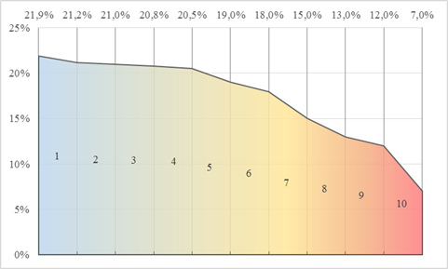
Благоприятный уровень содержания кислорода в воздухе [3]
Зона 1-2: такой уровень содержания кислорода характерен для экологически чистых районов, лесных массивов. Содержание кислорода в воздухе на берегу океана может достигать 21,9%.
Уровень комфортного содержания кислорода в воздухе
Зона 3-4: ограничена законодательно утвержденным стандартом минимального содержания кислорода в воздухе для помещений (20,5%) и «эталоном» свежего воздуха (21%). Для городского воздуха нормальным считается содержание кислорода 20,8%.
Недостаточный уровень содержания кислорода в воздухе
Зона 5-6: ограничена минимально допустимым уровнем содержания кислорода, когда человек может находиться без дыхательного аппарата (18%). Пребывание человека в помещениях с таким воздухом сопровождается быстрой утомляемостью, сонливостью, снижением умственной активности, головными болями. Длительное пребывание в помещениях с такой атмосферой опасно для здоровья. При дефиците кислорода в организме человека развивается так называемая гипоксия. Внешние признаки кислородного голодания – это ухудшение цвета кожи, депрессия, раздражительность, нарушение сна. Длительное пребывание в помещении с недостаточным уровнем содержания кислорода может привести к более серьезным проблемам со здоровьем: нарушению обмена веществ и снижению иммунитета.
Опасно низкий уровень содержания кислорода в воздухе
Зона 7 и далее: при содержании кислорода 15% наблюдается головокружение, учащенное дыхание, 13% - потеря сознания, 12% - необратимые изменения функционирования организма, 7% - смерть.
Поскольку недостаток кислорода в 1,5–2,0% вызывает головную боль, сонливость, повышенную утомляемость и другие нарушения активности головного мозга, то неудивительно, что горожан эти недуги преследуют и на работе, и дома, и на улице.
Содержание кислорода во вдыхаемом человеком воздухе зависит и от метеорологических условий: падает при понижении давления и росте температуры. Поэтому минимальных значений кислорода следует ожидать и в циклональных условиях, например, перед грозой, когда давление резко понижается. В такие периоды у многих людей возникает ощущение затрудненного дыхания. В медицине разработана классификация типов погоды по воздействию на самочувствие человека, среди критериев которой используется и концентрация кислорода. В этом случае выделяют погоду трёх основных типов (Таблица 1). Когда изменение содержания кислорода в воздухе происходит не слишком резко, человек успевает к нему приспособиться [4].
Таблица 1.
Классификация типов погоды по влиянию отклонений плотности атмосферного кислорода от среднего (285 г/м³) значения на самочувствие людей [Овчарова, 1988]
Типы погоды | Абсолютные отклонения, г/м³ | Самочувствие людей и неблагоприятные симптомы
Благоприятная | 5 | Хорошее
Умеренно-неблагоприятная | 5–10 | Сонливость, утомляемость
Неблагоприятная | 10–15 и более | Головная боль, потеря сознания

1.4. Способы определения содержания кислорода в воздухе
Система контроля и наблюдения за атмосферным воздухом осуществляется в нашей стране Росгидрометом на основе требований ГОСТ 17.2.3.01-86 «Охрана природы. Атмосфера. Правила контроля качества воздуха населенных мест» и РД 52.04 186-89 «Руководство по контролю загрязнения атмосферы». На сегодняшний день существует очень много газоанализаторов, в том числе и кислорода, но процедура работы с ними аналогична.
Сначала отбирают пробы воздуха однократно для обнаружения максимальных концентраций или отбирают непрерывно в течение суток через равные интервалы с усреднением полученных данных, но не менее 4 раз в сутки. Отбор проб воздуха для анализа принято производить в зоне дыхания взрослого человека, т.е. на высоте 1,5 м от пола. Далее результаты анализов сопоставляются с предельно допустимыми концентрациями (ПДК) химических веществ в атмосферном воздухе. В конце даётся гигиеническая оценка и составляется заключение.
Известно, что самочувствие людей определяется не относительной долей кислорода в общем газовом составе воздуха, а его массовым содержанием в единице объёма, т.е. парциальной плотностью кислорода, измеряемой в г/м³. Парциальное давление непосредственно измерить нельзя, его вычисляют, исходя из общего давления и состава смеси, поэтому ещё один способ определения содержания кислорода в воздухе – расчётный. Для жизни человеку важна парциальная плотность кислорода в приземной атмосфере, которая в среднем составляет около 285 г/м³ и определяется уравнением состояния для сухой части воздуха:
❒ = Ск (Р–е)/RТ, где – парциальная плотность кислорода; Ск– объёмное содержание кислорода в приземном воздухе; Р - давление, Т- температура и е–упругость водяного пара в приземном воздухе, R– газовая постоянная.
В своей работе мы применили методику количественного определения кислорода в воздухе, используя химическую реакцию окисления меди кислородом воздуха.
Глава 2. Количественное определение кислорода в воздухе
2.1. Описание учебно-исследовательской работы
Настоящее исследование проводилось на базе МОУ СОШ № 7 г. Углича с января по апрель 2019 года. В подготовительный период была подобрана и апробирована методика количественного определения кислорода в воздухе [Гузей Л.С., Суровцева Р.П. с.137]. Во время апробации убедились, что количество меди можно уменьшить с рекомендуемых 0,5 г до 0,1 г поскольку для опытной работы мы взяли пробирки размером 22 мл, 16х150 мм, свой выбор подтвердили расчётами по уравнению химической реакции окисления порошковой меди. Далее разработали ход исследования, выбрав для постановки опытов 4 разных помещения на втором этаже:
Опыт № 1 – рекреация, две двери, окно плотно заставлено комнатными цветами
Опыт № 2 – кабинет иностранного языка, пластиковые окна, S = 20,5 м²
Опыт № 3 – кабинет начальных классов, пластиковые окна, S = 49,7 м²
Опыт № 4 – кабинет химии, пластиковые окна, S = 63,7 м²
В день проводили один опыт. В течение учебного времени несколько раз отбирали пробы воздуха в заранее подготовленные пробирки с порошкообразной медью массой 0,1г. Отбор проб для анализа производили «кошением» воздуха в зоне дыхания на высоте 1-1,5 м от пола около 5 секунд. После забора пробирки плотно закрывали пробкой с держателем, отметив на стекле уровень пробки. Обрабатывали пробы после уроков согласно методике.
2.2. Оборудование и методика исследования
Оборудование: пробирка 22 мл, 16х150 мм с плотно входящей в неё резиновой пробкой - 6 шт, кристаллизатор (с водой на 2/3 объёма), бюретка 1-2-2-25-0.1 с боковым краном, штатив с лапкой, спиртовка, лучинка, спички, электронные весы, карандаш по стеклу.
Вещества: Cu в порошке (восстановленная водородом) 0,1 г.
Методика исследования:
- В чистую сухую пробирку внести 0,1 г порошковой меди и плотно закрыть резиновой пробкой. Поддерживая пробирку в горизонтальном положении, распределить медь лёгким постукиванием по пробирке вдоль стенки.
- Продолжая держать пробирку в горизонтальном положении, осторожно нагреть её, начиная от дна, последовательно частями и при лёгком постукивании до тех пор, пока медь полностью не почернеет или некоторая её часть перестанет изменять свою окраску при нагревании. После этого нагревание прекратить и пробирку с окислённой медью оставить для охлаждения.
- Закрепить бюретку вертикально в штатив и наполнить её водой примерно на 2/3 объёма так, чтобы в наконечнике ниже крана или зажима не осталось пузырька воздуха. Отметить уровень воды в бюретке (N₁).
- Остывшую пробирку с оксидом меди (II) опустить закрытым концом вниз в чашку с водой, под водой ослабить пробку и осторожно приоткрыть отверстие пробирки. Затем установить пробирку с водой так, чтобы уровень вошедшей в неё воды совпал с уровнем воды в чашке. Извлечь пробирку из воды, перевернуть и поставить в штатив.
- Взять лучинку. Ослабить пробку в пробирке с окислённой медью и внести в неё горящую лучинку, чтобы убедиться в том, что оставшийся в пробирке газ не поддерживает горения.
- Находящуюся в опытной пробирке воду перелить без потерь в бюретку, отметить новый уровень воды в ней (N₂).
- Определить объём вошедшей в пробирку воды, а, следовательно, и объём кислорода V_{O2}, который пошёл на окисление меди и содержался в воздухе, заполнявшем пробирку: N₁ - N₂ = V_{H2O} = V_{O2}
- Пробирку, в которой приводился опыт заполнить водой из бюретки до черты (до которой входит пробка) и в третий раз отметить уровень воды в бюретке (N₃). Определим ёмкость пробирки. Следовательно, объём находящегося в ней воздуха до пробирки равен N₃ - N₂ = V_{возд.}
2.3. Результаты исследования
Все объёмы воды в бюретке замеряли по нижнему мениску, по этим замерам и формулам из пунктов 7 и 8 рассчитали объём воздуха и кислорода. Объёмную долю кислорода в воздухе (φ%) рассчитали по формуле φ_{O2} = V_{O2}(мл) х 100% / V_{возд}.(мл).
Полученные показатели в соответствии с номером опыта записали в таблицу 2.
Таблица 2.
Изменение содержания кислорода в течение учебного дня
Помещение/ опыт № | Проба №/ время | Уровень воды в бюретке, мл |  |  | Объём в пробирке, мл |  | Содержание кислорода в воздухе, φ%
 |  | N₁ | N₂ | N₃ | кислорода | воздуха
Опыт № 1 Рекреация | №1 9²⁰ | 20 | 16,2 | 36,3 | 3,8 | 20,1 | 18,9
 | №2 11⁰⁰ | 20 | 16,6 | 35 | 3,4 | 18,4 | 18,5
 | №3 13⁰⁰ | 20 | 16,1 | 36,5 | 3,9 | 20,4 | 19,3
Среднее 18,9%
Опыт № 2  Кабинет иностранных языков | №1 10⁰⁰ | 20 | 16,4 | 36,0 | 3,6 | 19,6 | 18,37
 | №2 11⁰⁰ | 20 | 16,5 | 36,0 | 3,5 | 19,5 | 17,9
 | №3 14³⁸ | 20 | 16,6 | 36,4 | 3,4 | 19,8 | 17,1
Среднее 17,8%
Опыт № 3  Кабинет начальных классов | №1 8⁰⁰ | 20 | 15,8 | 36,5 | 4,2 | 20,7 | 20,2
 | №2 9⁰⁰ | 20 | 15,9 | 36 | 4,1 | 20,1 | 20,1
 | №3 (было проветривание)  10⁰⁰ | 20 | 16,0 | 35,7 | 4,0 | 19,7 | 20,3
 | №4 12⁰⁰ | 20 | 16,3 | 34,5 | 3,7 | 18,6 | 19,9
Среднее 20,1%
Опыт № 4  Кабинет химии | №1 8⁰⁰ | 20 | 16,3 | 37 | 3,7 | 20,7 | 17,87
 | №2 9⁰⁰ | 20 | 16,2 | 36,8 | 3,8 | 20,6 | 18,45
 | №3 10⁰⁰ | 20 | 16 | 36,2 | 3,4 | 19,6 | 17,34
 | №4 16⁰⁰ | 20 | 15,9 | 36,3 | 4,1 | 20,4 | 20,3
Среднее 18,5%

2.4. Анализ результатов и выводы
2.4.1. Сопоставим полученные показатели и зоны комфорта по содержанию кислорода в воздухе. Результаты исследования представим в виде графиков № 1-4.

Опыт 1. По графику №1 «Изменение содержания кислорода в течение учебного дня в рекреации» видно, что отбор проб для анализа производили три раза в 9²⁰ после 1-ой перемены, в 11⁰⁰ на 3-й перемене и в 13⁰⁰ на 6-й перемене. Полученные значения лежат в «зоне недостатка кислорода», причём самый низкий уровень содержания кислорода обнаруживается вовремя 3-й перемены и соответствует 18,5%. Вероятнее всего это связано, с накопительным эффектом, поскольку в этой части коридора-рекреации за 50 «переменных» минут (15+15+20) проходят в столовую или просто бегают практически все учащиеся школы. В 13 часов, после 6-го урока показатель повысился на 0,8%, так как к этому времени уже большая часть младших и средних детей ушла из школы, значит, уменьшились так называемая проходимость и, соответственно, потребление кислорода. Незначительное повышение кислорода в пробе №3 связываем с естественным проветриванием через две двери.
График №1.
«Изменение содержания кислорода в течение учебного дня в рекреации»
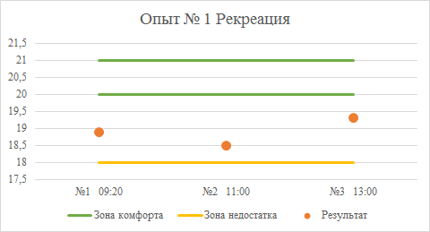
Вывод 1. В рекреации во время перемен учащиеся находятся в зоне «недостаточного уровня кислорода в воздухе», содержание кислорода к 11⁰⁰ часам приближается к нижней границе допустимых значений, значит клетки мозга испытывают кислородное голодание, что может повлиять на работоспособность детей во время урока.

Опыт 2. График №2.
«Изменение содержания кислорода в течение учебного дня
в кабинете иностранного языка»
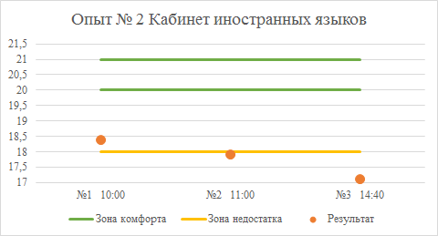
По графику №2 «Изменение содержания кислорода в течение учебного дня в кабинете иностранного языка» видно, что отбор проб для анализа производили три раза в 10⁰⁰ перед 3-м уроком (первых уроков не было), в 11⁰⁰ на перемене и в 14⁴⁰ на 7-м уроке. Полученные значения лежат в «зоне недостатка кислорода», причём самый низкий уровень содержания кислорода обнаруживается на 7-м уроке и соответствует 17,1%. Вероятнее всего это связано и с небольшим размером класса, его площадь всего 20,5 м², и с возрастом учащихся. По расписанию в это время занимаются старшеклассники, у них значительные антропометрические показатели, следовательно, потребляют они кислорода больше, чем младшие и средние школьники. Есть еще интересное наблюдение: перед уроками уже фиксируется недостаток кислорода, есть предположение, что из-за рассады, которая выращивается в данный момент на подоконниках класс недостаточно проветривается.
Вывод 2. В кабинете иностранного языка значения кислорода лежат в зоне 7 «опасно низкий уровень кислорода в воздухе», значит учащиеся пребывают в условиях гипоксии, что неизбежно скажется на их самочувствии и работоспособности.
Опыт 3.
По графику №3 «Изменение содержания кислорода в течение учебного дня в кабинете начальных классов» видно, что отбор проб для анализа производили три раза в 8⁰⁰ перед первым уроком, в 9⁰⁰ перед вторым уроком, в 10⁰⁰ после второго урока во время проветривания и после 4-го урока в 12⁰⁰. Отрадно, что полученные значения лежат в «зоне комфортного содержания кислорода в воздухе», и только в конце рабочего дня зафиксировано незначительное отклонение до 19,9%. В опытном кабинете осуществляется постоянное проветривание, поэтому для второклассников созданы комфортные условия для работы.
График №3.
«Изменение содержания кислорода в течение учебного дня
в кабинете начальных классов»
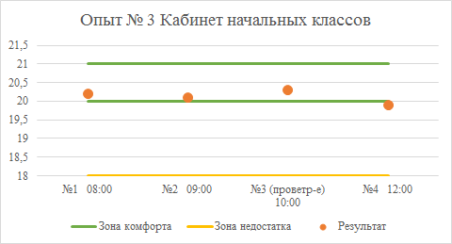
Вывод 3. В кабинете начальных классов учащиеся пребывают в условиях «комфортного содержания кислорода в воздухе», что должно благоприятно сказаться на их самочувствии и работоспособности.
Опыт 4.
По графику №4 «Изменение содержания кислорода в течение учебного дня в кабинете химии» видно, что отбор проб для анализа производили три раза в 8⁰⁰ перед первым уроком, в 9⁰⁰ перед вторым уроком, в 10⁰⁰ после второго урока и в 16⁰⁰ после сквозного часового проветривания. Несмотря на внушительную площадь класса, значения лежат в зоне недостатка кислорода. Мы связываем это со спецификой кабинета, поскольку в нём занимаются старшеклассники.
График №4.
«Изменение содержания кислорода в течение учебного дня
в кабинете химии»
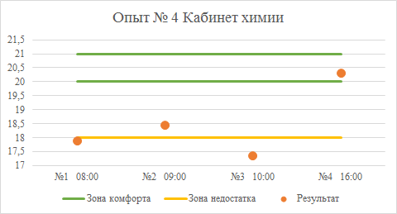
Вывод 4. В кабинете химии обучающиеся пребывают в условиях «недостатка кислорода в воздухе», что неизбежно скажется на их работоспособности. При кратковременном проветривании (проба 2) положение незначительно улучшится до 18,45%. Мы убедились, что только длительное сквозное проветривание позволит достичь комфортного уровня со значением 20,3%.

2.4.2. Дополнительно для каждого опыта рассчитали процент отклонения от 20,5%, т.е. от минимального содержания кислорода в воздухе для помещений, законодательно утверждённого стандартом. Полученные результаты представили графически в Диаграмме.
Диаграмма 2.
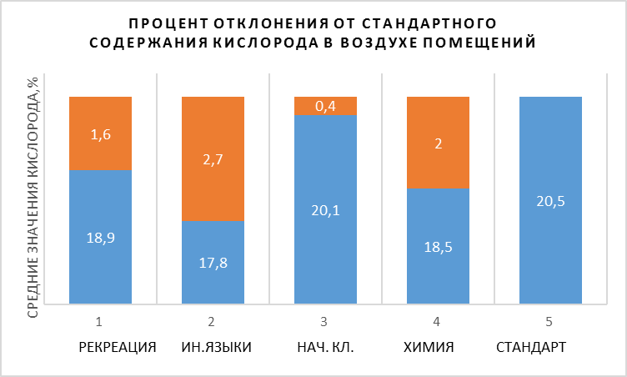
Итак, в рекреации среднее значение кислорода составило 18,9%, следовательно, отклонение от стандарта составляет 1,6% и попадает в диапазон 1,5–2,0%, когда недостаток кислорода, вероятно, может вызвать головную боль, сонливость, повышенную утомляемость.
Рекомендация 1: Поскольку после реконструкции часть рекреации на 2-этаже стала значительно меньше, хуже вентилируется, лишившись окна, то рекомендуется интенсивно проветривать коридор-рекреацию на третьем уроке до перемены.
В опыте №2 среднее содержание кислорода - 17,8%, отклонение от утверждённого стандарта составляет в среднем 2,7%, что превышает допустимый диапазон отклонений 1,5–2,0%, следовательно, пребывание человека в помещениях с таким воздухом будет обязательно сопровождаться быстрой утомляемостью, сонливостью, головной болью и, как результат, снижением умственной активности. Именно это и подтвердили ученики в беседе.
Рекомендация 2: на переменах организовать обязательно сквозное проветривание кабинета 210.
В опыте №3 среднее значение содержания кислорода в кабинете начальных классов равно 20,1%, отклонение от утверждённого стандарта составляет 0,4%. Полученные значения лежат в «зоне комфортного содержания кислорода в воздухе».
Рекомендация 3: поддерживать данный режим проветривания класса (кабинет 207).
В опыте №4 среднее значение содержания кислорода в кабинете химии 18,5% отклонение от утверждённого стандарта составляет 2,0%. Длительное пребывание учащихся в условиях «недостатка кислорода в воздухе» неизбежно проявится в снижении их работоспособности.
Рекомендация 4: увеличить время проветривания кабинета № 212, а именно организовать постоянное проветривание на переменах и длительное сквозное проветривание после уроков.
Заключение
В заключении отметим, что содержание кислорода в атмосферном воздухе городов и в различных жилых, офисных и производственных помещениях является важнейшим фактором самочувствия и здоровья горожан. Для оценки и регулирования роли этого фактора необходимо развивать систему мониторинга, оценки и прогноза содержания кислорода в городском воздухе, а также информирования населения об аномальных ситуациях нехватки или избытка кислорода.
Изучая воздух помещений школы №7 в течении учебного дня, мы установили, что содержание кислорода в помещении зависит от ряда причин. Во-первых, наибольшее влияние оказывает возраст обучающихся. Так если взять для сравнения два больших по площади кабинета, кабинеты химии и начальных классов, то значительное отклонение от стандарта наблюдается там, где учатся старшеклассники (Диаграмма 3). Далее сравнили разные по площади классы, в которых занимаются старшие школьники, кабинеты химии и иностранного языка. В маленьком помещении, да ещё и со старшеклассниками, произошло самое значительное отклонение от допустимых значений кислорода. В рекреации значения средние, поскольку в ней пребывают дети смешанного возраста.
Диаграмма 3.
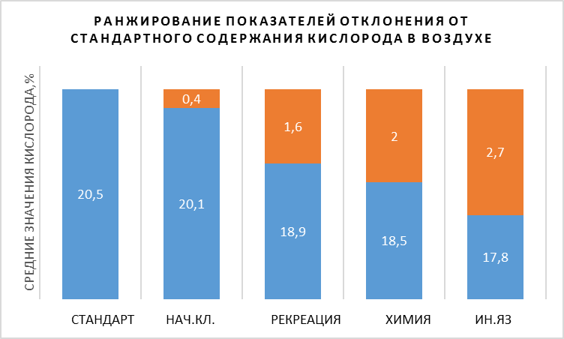
Во-вторых, убедились, что при кратковременном проветривании содержание кислорода в помещении незначительно улучшается. Только длительное сквозное проветривание позволяет достичь комфортного уровня кислорода со значением 20,3%.
Мониторинг атмосферного воздуха рассматривают как информационную систему, служащую основой для принятия экологически значимых управленческих решений. На основании этого с полученными результатами исследования ознакомили администрацию школы, учителей и учащихся во время Научно-практической конференции.
В перспективе планируем провести мини-мониторинг помещений на 3-м этаже школы.
Литература
- https://pcgroup.ru/blog/vozduh-s-tochki-zreniya-himii-ego-osnovnye-svojstva/
- http://www.antibiotic.ru/blog/medical/news/kislorod-i-potrebnost-v-nem-cheloveka медицина глазами обывателя
- https://uk-cert.ru/news/soderzhanie
- https://docplayer.ru/48332942-Soderzhanie-kisloroda-v-atmosfere-krupnyh-gorodov-i-problemy-dyhaniya.html
- Химия. Гузей Л.С., Суровцева Р.П. 10 класс: учеб. для общеобразоват. учеб. Заведений. – М.: Дрофа, - 240 (методика на с.137)

Зачем нужна краеведческая работа? Советы юному краеведу

Барабанова Наталья Сергеевна, учитель географии

Уголок России
Глушь провинциальная…
Синие туманы…
Сторонка моя дальняя…
Н.А.Николаева

Углич - это мое детство, это мои корни. Здесь жили мои прадеды и деды. Здесь я работаю в школе и хочу передать свою любовь к маленькому провинциальному городку и моим ученикам.
Углич — один из старейших русских городов, возраст которого насчитывает больше 10 веков. За это время произошло множество событий: от взлётов, когда город был центром уезда, до разрушений и переломных исторических моментов.
Сегодня Углич будто застыл в прошлом: здесь расположено множество особняков, церквей и музеев. А сама атмосфера города настраивает на спокойный лад. Туристы часто выбирают его для путешествия на выходные, чтобы отдохнуть от суеты больших городов, погулять по берегу реки и насладиться красотой местной природы и архитектуры.
Поэтому каждый житель нашего городка должен знать его историю.
Интересно – собирать материал по крупицам из архивных материалов, из старых подшивок газет, но не менее важным является знакомство с прошлым своей малой родины по воспоминаниям старожилов. Те, кто уехал когда-то из нашего города, возвращаются сюда вновь и вновь, остаются жить в домах и квартирах своих дедов уже навсегда.
Материал, собранный мной и другими краеведами нашей школы, вселяет надежду на лучшее будущее. Сейчас мы знаем, что никакие революции и реформы не смогли сломить в людях человеческое начало, убить самобытную культуру. И значит – через прошлое в будущее продолжается жизнь. Моя задача сохранить и донести до учеников правду о прошлом и настоящем..
Но когда вовлекаешь в эту кропотливую работу своих учеников, учишься вместе с ними и сама. Не все учащиеся должны заниматься этой работой, потому как все они разные, и кому-то нравится часами слушать бабушек и дедушек и записывать всё, а кто-то увлечен другим. И все-таки открыть новую, пока еще неизвестную страницу истории родного города – интересное занятие для всех без исключения.
Для первооткрывателя всегда важно поделиться результатами своих поисков, поэтому обязательно результат нашего труда представляется на школьных конференциях, лучшие работы на муниципальных и областных краеведческую конференцию. Рассказывая о своей проделанной работе, ученики испытывают главное чувство - чувство Родины, выраженное в преданности своему городу и людям.
Благодаря увлеченным, неравнодушным людям к прошлому, а значит, и к настоящему, нашей малой Родины, наши краеведческие работы печатаются. Приятно видеть краеведческую работу, написанную вместе с учеником, напечатанной в отдельном сборнике или на страницах СМИ.
Краеведение - занятие, дающее мне и ученикам возможность удивлять, а это – основа привычки видеть окружающий мир иным, более пытливым, внимательным взором. Общение с разными людьми развивает навыки и умения задавать вопросы, требующие однозначного ответа. Знакомство с трудными судьбами разных людей удивляет меня и учеников: простой, скромный человек, а какая стойкость души, доброта, отзывчивость, неистребимое желание быть нужным людям.
Родина, родители, родня, родник, народ, род – вот что самое главное, самое дорогое, потому что связано с местом, где ты родился, где рос, бегал босиком, купался в речке, где все-все – твое, напоминает тебе о самом себе, хранит память о том, как ты стал Человеком.

Советы начинающему краеведу
"Краеведение начинается с Краелюбия. Невозможно познать то, что не любишь, как и невозможно полюбить то, чего не знаешь".
1. Поставить перед собой конкретную цель.
2. Начать сбор материала:
найти литературу по данному вопросу и ее всю пересмотреть
- использовать архивные данные
- можно совершить небольшое путешествие, чтобы собрать необходимый материал
- фотографирование
- встречи и беседы с разными людьми, их воспоминания.
3.Анализ всего собранного материала.
4. Написание и оформление работы.

С чего начать изучение истории этой местности?
1. надо узнать, что уже исследовано до нас;
2. надо забить все возможные вариации на тему вашего объекта в поисковые системы интернета и внимательно изучить результаты хотя бы по первой сотне интернет-страничек,
3.надо ознакомиться с общими путеводителями и краеведческими книгами;
4. Следующий шаг – уточнение названия. Возможно, кому-то это покажется странным, но названия (топонимы) порой преподносит совершенно неожиданные сюрпризы.
5. Начинать изучение самой новейшей истории удобней всего с опроса местных старожилов. Бабушки и дедушки 30-40-х годов рождения найдутся почти в каждой крупной деревне. И большинство из них будут только рады, что кто-то всерьез интересуется их прошлым.
6.«Копание вширь» означает, что дальше вам придется покинуть уютное кресло перед компьютером и переместиться в архивы.

Краеведение – это действительно интересное занятие. С одной стороны, в нем нет ничего сложного: ни крупных капиталовложений, ни риска, ни длительного обучения. Здесь нужен лишь исследовательский энтузиазм и трезвый ум. С другой стороны, по своей увлекательности, это дело ничем не отличается от работы настоящего ученого или детектива. Здесь притаились тысячи настоящих, не придуманных тайн и загадок, раскрыть которые может каждый из нас.

И ещё, это не просто хобби. Это большое и полезное дело. Оно не только развлекает лично вас, но и помогает нашему народу открыть новые грани своей истории и культуры. Стоит попробовать!

Экскурсия «Селивановский ручей: прошлое и настоящее» (исследовательский проект) Работа представлена без приложений.

Кузнецов Иван (диплом призера на V муниципальной учебно-исследовательской конференции школьников, 2019 год)
Научный руководитель – Барабанова Наталья Сергеевна, учитель географии, Ривьер Наталья Юрьевна, учитель химии и биологии

Введение
Эта работа о природе и истории города Углича, о проблемах и трагических утратах в долине Селивановского ручья.
Ручей сегодня – коллектор с грязной водой, который, особенно весной, производит тягостное впечатление, как на гостей города, так и на горожан.
В прежние времена ручей был полноводен и чист, имел долину с крутыми берегами, по которым проходил городской оборонительный вал, служивший препятствием для врагов. В 18-19 вв. по берегам действовали кожевенные, свечные заводы и мастерские и многое другое. Жизнь кипела и в особняках, и в промышленных зданиях. Промышленные здания того времени по архитектуре не уступали особнякам знатных особ.
В человеческом сознании, Родина - земля отцов, обязательно имеет славное прошлое и должна иметь достойное будущее. В конце 19 века - начале 20 века территория Селивановского ручья приходит в запустение. Ручей мелеет и становится сильно загрязненным. На берегах много руин, заросших кустарником, а местами настоящим лесом, местность стала безлюдной.
Однако в последнее десятилетие городские власти стараются предпринимать меры по улучшению экологического состояния в долине Селивановского ручья, но эти меры не всегда продуманы и эффективны. Сохранившиеся по берегам ручья исторические здания и другие объекты не включены в экскурсионные маршруты, следовательно, они не приводятся в порядок. Но с недавнего времени стали популярны экскурсии по отдельным территориям с показом всех находящихся там объектов. Они интересны туристам и горожанам. Туристы, которые побывали здесь один раз, в следующий раз едут уже на несколько дней, пригласив с собой друзей или родственников.
В настоящее время долина Селивановского ручья активно заселяется, сносят ветхие постройки и строится новое жилье. Архитектура современных жилых домов и других зданий соответствует архитектуре того времени. Это особенно привлекательно для старожилов города Углич, а также для новоселов.
Эта работа возвращает из небытия часть истории города Углич, помогает осмыслить события, сохранить культурно-историческое и духовное наследие края, популяризировать эти знания. Своей работой хочется привлечь внимание жителей Селивановского переулка и улицы Селивановский ручей к проблемам благоустройства территории ручья, а также улучшению экологической обстановки ручья.
Цель работы – привлечь внимание людей с гражданской ответственностью к возрождению территории.
Цель и задачи работы
Цель: провести комплексное изучение Селивановского ручья и его долины.
Задачи:
- составить географический паспорт ручья;
- составить описание маршрута по долине ручья, знакомящего с культурным и природным наследием малой Родины;
- привлечь внимание общественности и местных властей к культурным объектам, расположенным близь ручья.
Предмет исследования
Предмет исследования – конкретная территория, изучение двуплановое –изучаем прошлое и настоящее.
Для достижения наилучшего результата необходимо объединение усилий историков, географов.
Оборудование
- Карта города Углич с обозначением объектов в долине Селивановского ручья.
- Фотоаппарат.
Методы исследования
- Гидрологические методики, необходимые для составления географического паспорта.
- Работа с литературными краеведческими источниками для подготовки содержания экскурсии
Географический паспорт Селивановского ручья г. Углича
Селивановский ручей расположен в черте города Углич Ярославской области.
Исток - историческая местность Екатериновка, ныне Ярославское шоссе у черты города.
Устье- река Волга у военкомата. Общая длина – 3,5 км. Основное направление водотока с востока на запад. Имеет несколько рукавов. Северный, вероятно в советское время был засыпан, другие выпрямлены, часть русла проходит в трубе под землей. Русло извилистое, имеющее перекаты и плесы, заросшее прибрежно-водной растительностью. По берегам произрастает ива ломкая, береза, клен, вяз. Дно русла – песок, камни, илы. Местами русло захламлено бытовыми отходами, строительным мусором несмотря на то, что часть русла регулярно очищается городскими службами.
Вода в ручей собирается несколькими рукавами:
Вдоль улицы Бахарева (нечетная сторона) от полей поселка ДСУ до улицы Ярославское шоссе д. №1. Русло искусственное, в кювете дороги. Ширина весной в паводок до 1 м, глубина 0,05-0,2 м. Скорость 0,3 м/с. Русло очищается жителями от мусора, берега окашиваются от травы. Дно каменистое.
Канавы вдоль улиц 12-го декабря, Гоголя, Шевченко, Козлова, Романенко, 1 и 2 Лесных в паводок с водой, ширина 0,5 м, глубина – 0,1 м, течение очень слабое. Канавы вдоль улиц Неглинная, Полевая, Камневая с шириной 0,2 м, глубиной 0,05м. Вода сточная. Вода из этих коллекторов собирается в единый рукав.
Рукав вдоль Ярославского шоссе (четная сторона) от улицы Камневая до д. №1 по Ярославскому шоссе. Ширина 2 м, глубина 0,3 м, скорость 0,4 м/с, дно -песок и камень. Русло поддерживается дорожными службами. Регулярно захламляется бытовым мусором. Основной поток воды формируется объединением воды этих трёх рукавов возле дома №1 по Ярославскому шоссе, далее ручей течет в трубе до Рыбинского шоссе. В нижнем течении у магазина «Ашан» русло шириной 2 м, глубиной 0,3 м с течением 0,4 м/с. Русло извилистое, сильно заросшее древесной и травянистой растительностью, загрязненное строительным и бытовым мусором. В устье ширина русла до 30 м, глубина 0,5-1м, течение разнонаправленное, зависит от ветра, работы ГЭС и др. факторов.
Имеются естественные притоки с улицы З.Золотовой, Островского, от Корсунской церкви, с улицы Селивановский ручей. Притоки шириной 0,5 м, глубиной 0,05-0,1 м.
Время ледостава и вскрытие определяется погодными условиями, кроме устьевого участка, где ледохода нет. Уровень половодья и уровень воды определяется снеговым покровом, температурами весны, осадками. Долина ручья хорошо заметна лишь в нижнем течении, где может доходить до 40 м., сильно заросшая деревьями и кустарником. Склоны достигают высоты 5-6 м, имеются террасы. Долина ручья сильно изменена человеком (застроена, распахана, проходит часть дороги). Летом пойма полностью зарастает травянистыми растениями, а также ивняком, несмотря на то, что кустарники вырубаются. Пойма ручья имеет ширину от 4-5 м, местами сильно загрязнена как бытовым мусором, так и стоками ливневой канализации. Устьевой участок подвержен влиянию реки Волги. Иногда, при работе ГЭС, имеется обратный ток воды. В половодье средняя скорость течения 0,4 м/с, площадь сечения 0,45кв.м., расход воды в паводок в верховьях 0,18 куб. м/ сек.
Ручей пересекает магистрали города. Сейчас вместо мостов земляные насыпи, а вода течет в трубах под ул. Ярославское шоссе, Рыбинское шоссе, ул. Зины Золотовой. Есть два пеших моста: в устье и у магазина «Ашан». Вода ручья населением практически не используется: из рукава по ул. Бахарева воду используют только автолюбители для мытья машин. Часто горожане в устье ловят рыбу или кормят уток. Вода непригодная для питья, так как очень мутная с характерным запахом. Источники загрязнения: насосная станция, население, стоки с автодорог и многое другое.
Историческое прошлое и настоящее Селивановского ручья
Город Углич возник на обжитом месте. Уже в среднекаменном веке эта территория была заселена людьми. Возможно люди жили и на берегах Селивановского ручья. Местные летописи относят основание города Углич к 937 г. Древний город состоял из Кремля, торговой площади, посада и прилегающей слободы. Далее шли посадские земли. По Селивановскому ручью проходила северная граница посада. Посад был обнесен валом и рвом.
Остатки вала незначительные, видны и сейчас у Селивановского ручья (фото №1). Вал проходил по левому, очень крутому берегу ручья, начиная с устьевого участка. Далее вал шел вдоль современной улицы Нариманова, его фрагменты видны у Корсунской церкви. Остатки датируются 15-16 вв. В 60-е годы 20 века остатки вала были срыты при строительных работах. Вал в основном имел естественное происхождение и просуществовал до 17 века, после польско-литовского разорения обветшал и больше не восстанавливался.
В систему городских средневековых укреплений входили и монастыри, расположенные вблизи городского земляного вала. К началу 17 в. на границе посада стоял монастырь Макария Египетского – крепость внешней обороны Углича. Построен был монастырь в 13 веке. Селивановский ручей в то время для монастыря служил основным источником воды. В смутное время он был разорен и упразднен.
В первой половине 18 века на месте деревянных построек была возведена каменная церковь Корсунской Божьей Матери с приделом Макария Египетского (фото №2). Корсунская церковь построена в 1730 году. В начале 18 века на пожарище монастыря Макария Египетского нашли чудом уцелевшую икону Корсунской Божьей Матери, в честь нее и был построен храм.
Иконография Богоматери «Корсунской» повторяет греческую икону, привезенную на Русь из Корсуня (Херсонес Таврический - современный город Севастополь) князем Владимиром после его крещения. Относится к типу «Елеус» - милующая, умиления. На иконах Богоматерь обнимает младенца, который тянется к ней, касаясь ее рукой. Их нимбы соприкасаются (фото № 3), младенец держит свиток. Корсунская Богоматерь особо чтима в Суздале и в целом во Владимирском крае. Хранилась в Спасо-Евфимиевом монастыре (летом в Спасо-Преображенском соборе, зимой в Успенской церкви).
Здание храма во многом напоминает сооружения 17 века. Оно построено в стиле Нарышкинского барокко с элементами русского зодчества. Построение храма следует устоявшейся трехчастной структуре корабля. Двусветный бесстолпный четверик увенчан ложным пятиглавием.
Пять глухих глав с аркатурой и кокошниками у основания поднимаются над центральным объемом церкви, к которому примыкает с запада одноэтажная трапезная. Над трапезной возвышается восьмигранная ступенчатая колокольня, по внешнему виду напоминающая колокольню Угличского Кремля, возможно они построены одним мастером.
Керамические украшения, фигурные наличники, аркатурный пояс, проходящий по верху храма, -признаки наружного убранства зданий, построенных во второй половине 17 века. Средний барабан одет в тонкое ожерелье изразцов. Изразцы печные, разного формата, со светскими сюжетами, которые очень украшают храм.
Прообраз храма – Ярославская церковь Рождества Богородицы. Но Корсунский храм отличается от своего прообраза особой стройностью пропорций. Это лучшее архитектурное сооружение Углича 18 века. В 1976-77 гг. была проведена реставрация храма архитектором Новиковым, в 90-е годы 20 века храм вновь возвращен РПЦ.
За городским валом вдоль Селивановского ручья в 18 веке образовался промышленный район города Углича. Район располагался на территории посада, ручей и городской земляной вал служили препятствием от распространения огня в город. В старину пожароопасные производства располагали именно в таких местах. Селивановский ручей служил источником воды. Его крутые берега позволяли здесь строить плотины и мельницы. Вплоть до 20 века здесь действовали кузницы, кожевенные заводы, мыловаренные, свечные и другие мастерские.
В середине 19 века экономика города Углича приходит в упадок, что в первую очередь сказалось на кожевенном производстве. В 1859 году из 10 заводов действовало 2. Северную часть города ожидала печальная участь, невыгодное производство сворачивалось, здания пустели и разрушались. Обитаемыми оставались особняки, другие жилые здания, ветшали, новое строительство здесь не велось с конца 19 века до начала 20 в.
С приходом военных данный район оживился. Заводские помещения были отданы под казармы и другие службы военного ведомства. Эта традиция сохранилась и в советское время, благодаря чему мы можем видеть уцелевшие бывшие заводские здания. Большие утраты район понес в период Волгостроя, часть пустующих зданий были разобраны на кирпич. По внешнему виду оставшихся производственных объектов можно составить ясное представление о промышленной архитектуре конца 18 в. –начала 19 в.
Кожевенный кустарный завод находился по ул. Селивановский ручей д.11 (фото №4).
Завод состоял из кожевенных амбаров, мятельных изб, сараев. Внешний вид и сводчатые перекрытия завода до сих пор не изменились. Во дворе можно увидеть вросший в землю деревянный чан диаметром 2,5 м. В чанах кожи обрабатывали смесью воды с известью. На небольших заводах количество чанов достигало 12-16 штук, на крупных от 40 до 60 чанов. После отделения мездры, шерсти и дубления, кожи сушили, смазывали жиром, мяли, растягивали на досках, гладили и лощили. Из мездры варили клей.
Угличская ночлежка «Батум» находилась по ул. Селивановский ручей д.11 (фото №5).
Это двухэтажное здание кожевенного завода. Первый этаж каменный, второй бревенчатый. С 1885 г. здесь размещалась Угличская ночлежка «Батум», в которой обитали представители городского дна- неблагонадежные лица, высланные из столицы, бродяги и нищие. В конце 80-х г. 19 века в ней жил выходец из Углича, спившийся известный петербургский букинист Н.И. Свешников. Он оставил воспоминания о быте и обитателях ночлежки в книге «Воспоминания пропащего человека». В ночлежке было минимум удобств, в каменном заводском здании было холодно, сыро, стоял тяжелый запах.
В советское время в здании располагалась прачечная больницы. В 30-е годы здание надстроили вторым этажом с решетчатой верандой для сушки белья. Внутри были установлены печи, котлы, и сделан сток с фильтром для грязной воды.
По берегам Селивановского ручья в основном располагались кожевенные заводы, принадлежавшие купцам Кожевниковым, Зиминым, Гнидиным.
Производственный корпус полотняной фабрики, дом Зиминых - Кожевниковых был расположен по адресу Красноармейский бульвар д.1/1 (фото №6).
Вероятно, первоначально в здании размещался кожевенный завод (имеется сводчатая палата), позднее сооружение расширили и, по сведениям Т.А. Третьяковой, поместили полотняную фабрику купцов Кожевниковых. После закрытия здание долго пустовало, перешло в собственность уездного земства, в настоящее время в нем расположен военкомат города Углича. Это протяженное одноэтажное каменное здание, выступающее из склона холма. Несмотря на поздние искажения и перестройки, данный объект представляет огромную ценность. В цокольном этаже со стороны Селивановского ручья сохранилась одностолпная сводчатая палата. Основной этаж обработан лопатками, окна завершены замковыми камнями, внизу подоконные выступы – пример типичного раннеклассического декора.
Промышленные предприятия имели внушительные размеры и не отличались по архитектуре от богатых домов. Часто богатейшие купцы строили свои особняки при заводах. Поэтому северная окраина города стала значительным и видным местом города.
Большой кожевенный завод купца 2-ой гильдии М.И. Зимина (фото 7) Красноармейский бульвар д№1/1
Заводские корпуса были построены в 1808-1812 гг. Это крупнейший кожевенный завод в Угличе, имел 40 чанов для вымачивания кож. Далее дубным и зольным способом вырабатывались черные и белые кожи. Большое здание имеет семь осей по фасаду, окна в нишах, городчатый карниз, на нижнем этаже одностолпная сводчатая палата (фото №). Малое здание- флигель имело три окна, фронтон с полукруглым окном, на нижнем этаже – двухстолпная палата (фото № 9).
В устье Селивановского ручья на левом берегу расположен особняк купцов Бовыкиных, ул. Набережная д.7 (фото №10).
Это двухэтажный особняка в стиле раннего провинциального классицизма купца 1 гильдии Бовыкина. Он владел кожевенным заводом, который, очевидно располагался здесь же при доме. Особняк был простроен в начале 19 века, некоторое время здесь квартировал 21 Егерский полк. В 1867 году здание было передано Угличскому земству, а в 1870 году после ремонта в нем располагалась земская больница. Вокруг особняка на набережной началось формирование комплекса земской больницы. На обширной территории были построены многочисленные деревянные и каменные здания для различных отделений. Имелась и небольшая деревянная часовня. Комплекс больниц действовал на протяжении всего 20 века, до постройки больницы на улице Северная.
В самом особняке до 1976 г. было хирургическое отделение районной больницы. В начале 1980 г. здание было передано местному объединению художников.
На высоком холме в устье Селивановского ручья в 1974 г. был построен Дворец культуры Часового завода г. Углича (фото № 11).
Это внушительное здание, доминанта здешних мест. Простое по архитектуре, но благодаря стильной отделке (витражи, металлическая скульптурная группа) оно смотрится очень изыскано в обрамлении голубых елей, а ранее еще и фонтанов. К Волге ведет широкая гранитная лестница, обсаженная тоже голубыми елями (фото №12). В нижнем течении через Селивановский ручей перекинуты 4 моста. Два из них пешеходные (фото № 13,14), каменный автомобильный мост через Селивановский ручей (фото№15) построен в 1912 году. Мост был одноарочным с булыжной мостовой. Но строительные работы, проведенные подрядчиком Новиковым, были проведены некачественно, и уже через год в 1913 году потребовался новый ремонт. К 1960 годам обветшавший мост частично перестроили - арочный мост стал плоским, а в 90-х годах его заменили насыпью с трубами для прохода воды.
Часть русла ручья, заключенного в трубу, проходит под жилым домом от Ярославского шоссе до Рыбинского шоссе. Генеральный план застройки города от 1832 года предусмотрел деление города на кварталы (72 квартала) с учетом рельефа и водотоков. 72 квартал- место расположения сальных заводов. Уникальное место в Угличе, где сохранено много старинных зданий, зажатых между многоэтажными домами. Почти весь квартал принадлежал купцам Бычковым. По состоянию на 1803 г. в Угличе было 3 сальных завода купцов Бычковых, где производились маканые и литые свечи.
Дом Бычковых расположен по ул. Совхозная д №1/2 (фото №17). Построен по типовому проекту, выделяется богатством форм. Дом «наугольный», поставлен на возвышении, в перспективе Селивановского ручья. Данный объект играл заметную роль в панораме окраинной части Углича. Классический особняк с колоннами сейчас зажат между многоэтажками.
Городской особняк по ул. Совхозная д.5 (фото 18) построен в первой половине 19 века, 7 окон по фасаду, мезонин с балконом. У балкона железные перила.
Дом Бычковых по ул. Совхозная д.7 (фото 19) построен в первой половине 19 века, особняк каменный одноэтажный в 5 осей, завершен мезонином, над окнами лепные прямые сандрики.
Все три дома образовывали выразительный архитектурный ансамбль, хорошо видимый ранее с Ярославской дороги.
Напротив 72 квартала на противоположной стороне Ярославского шоссе располагается комплекс бывшего тюремного замка (фото № 20). Оно было перенесено с Успенской площади. До настоящего времени сохранилось лишь главное трехэтажное здание. Ранее в комплекс входили 2 здания кордегардий, вокруг были стены. В 30-40 гг. 19 в. на средства купцов Зиминых и Бычковых в главном здании был создан храм в честь А. Невского и Николая Чудотворца, ныне это здание мужского общежития УИПК.
Технологическая карта экскурсии
Тема экскурсии «Историческое прошлое и настоящее Селивановского ручья».
Продолжительность экскурсии – 1 час
Протяженность маршрута – 1.5 км
Автор-разработчик – Кузнецов И.А.
Содержание экскурсии (приложение 21)
Возможности, предоставленные разработанной экскурсией
Познавательный туризм служит делу просвещения и ознакомления с достопримечательностями, но материал экскурсии также можно использовать и на уроках географии и краеведения.
Можно показать:
- Природные образования: устье ручья, его рукава, притоки, долину, пойму, террасы, перекаты, исток и другое
- Исторические объекты: остатки городских усадебных комплексов, промышленных зданий разного назначения
- Памятники зодчества: храм Корсунской Божьей Матери
Источники информации
- Новиков Н.Е. Углич памятники архитектуры и искусства, альбом. М: Советская Россия, 1988 г.,191 с
- Угличанин №10 (363) от 19.03.2014. Лиуконен Е.А
- Угличанин № 40 (393) от 16.10.2014 Лиуконен Е.А.

«Кирпичная промышленность угличского края в XIX веке»
(публикуется с сокращениями)

Бочаров Сергей
Научный руководитель - Фролова Ирина Константиновна, учитель географии

Сайт «Про Углич» - http://prouglich.ru/2011/01/kirpichnaya-promylshennost-v-ugliche/

Кирпичный промысел зародился в Угличском крае с давних времён. Расцвет промысла относится к середине XIX века, потому что в то время промышленность начала развиваться бурными темпами и требовался строительный материал. Глины в Угличском уезде было достаточно много. В разных местах слой глины был разной толщины. Брали глину лечебную, красно-коричневого цвета. Добывали её на окраинах города, на землях Ростовской, Московской, Кашинской дорог. Затем её запасали в специальных сараях, и она использовалась время от времени в процессе производства кирпича.
Кирпич производился разных сортов и годился как для строительства печей в домах и церквях, так и для самих зданий, изгородей, сараев. Кирпичные заводы в Угличе находились ближе к окраинам города. Крупными производителями-кирпичниками нашего края были мещане. Иван Александрович Панков наладил своё производство в 1874 году. В среднем его работники производили 240 тысяч кирпичей в год. Кирпичный завод Александра Николаевича Рудеева производил 230 тысяч кирпичей в год. Сергей Иванович Пятунин имел трёх работников на производстве кирпича. Его отец Иван Харлампиевич имел тринадцать работников. Василий Петрович и Иван Васильевич Вороновы имели пятнадцать работников. Более мелкими производителями были Анна Дмитриевна Соловьёва, Мария Ивановна Кокорева, Серафима Николаевна Рудеева и Николай Дмитриевич Ефремов. Часто бывало так, что кирпичники передавали свои заводы наследникам, поэтому кирпичное производство было потомственным. Чистый доход на каждого производителя в среднем составлял 1250 рублей в год.
Кирпич использовали в основном в строительных целях. Дом Евреиновых, педагогическое училище, пристройка к средней школе №1, почта по Ярославской улице — это несколько памятников архитектуры, сохранившихся до наших времён, построенных из угличского кирпича.
Как уже упоминалось выше, кирпичные заводы располагались на окраине города. Например, мещанин Василий Петрович Воронов имел завод в районе деревни Высоково, Сергей Пятунин на месте нынешнего Мехзавода, а у Николая Николаевича Тучкова завод находился там, где сейчас стоит магазин «Родничок» на Ярославской дороге.
Ямы после добычи глины тщательно засыпались, за этим следила городская Управа. Зола из печей использовалась в качестве удобрений на крестьянских полях.
Было принято на кирпичах ставить клеймо хозяина завода. Это был прообраз современной рекламы и обязывал владельца кирпичного завода строго следить за качеством продукции, чтобы не ославиться на всю округу с плохой стороны. И сейчас в Угличе на старинных зданиях можно увидеть кирпичи с инициалами: «А. Р.», «С. Н.», «Н. Н. Т.», «С. П.».
После установления Советской власти наши мелкие заводы продолжали работать и обеспечивать население кирпичом. Но ни одно предприятие не стало крупным. В послевоенные годы Иосиф Виссарионович Сталин провёл ряд реформ, направленных на укрупнение производства и закрепление его в государственных руках. Кирпичные заводы не смогли выдержать давления государства и начали разоряться. К концу 40-х годов ХХ века в Угличском районе не осталось ни одного кирпичного завода. На сегодняшний день мы имеем местное сырьё, есть необходимость в кирпиче, есть опробованные технологии, остаётся дело за энтузиазмом.
Ирина Гаврилова, секретарь угличского краеведческого общества, собрала небольшую коллекцию фотографий кирпичей.
Кирпичики с педучилища — Сергей Пятунин:
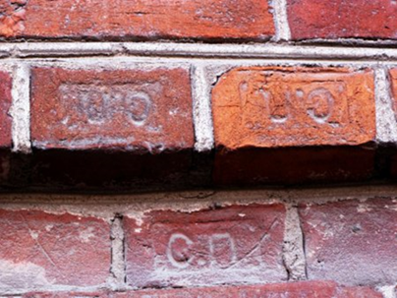
Кирпичи с завода Николая Николаевича Тучкова:
Дома №2 по Пионерскому переулку. Этот старинный дом сооружен из кирпичей с инициалами «С. П.» и «Н. Н. Т.»:
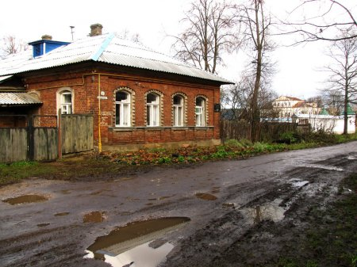
Дом №11 по улице Ленина:
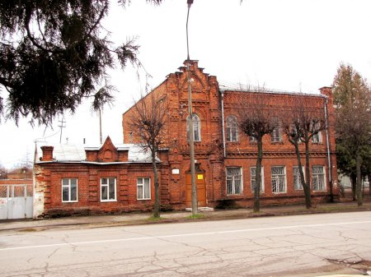
Кирпичи с этого дома:
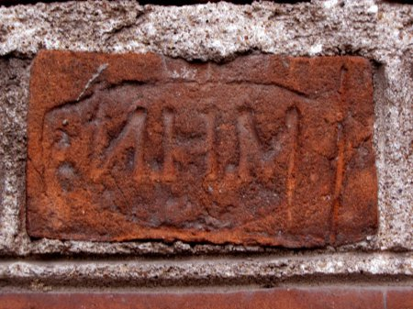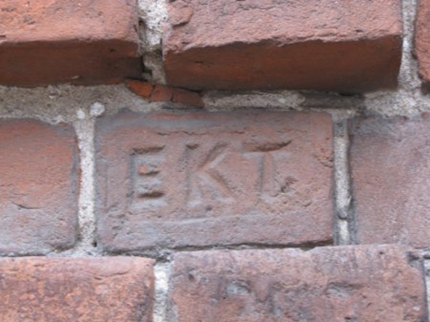

Первая средняя школа:
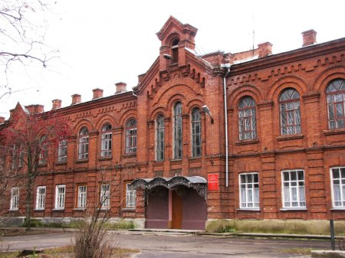
На фасаде бывшей богадельни (ныне лицей) видим кирпичи с инициалами Александра Рудеева:
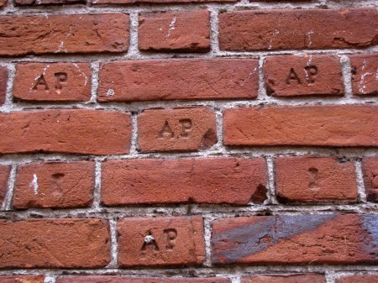
и, вероятно, Анны Дмитриевны Соловьёвой:
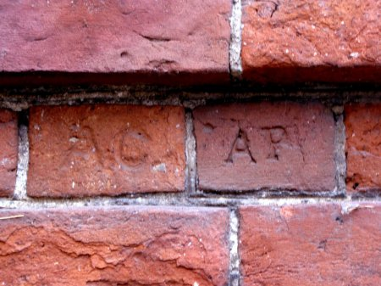
Вот эти кирпичи с одного из двух флигелей Зимина двора:
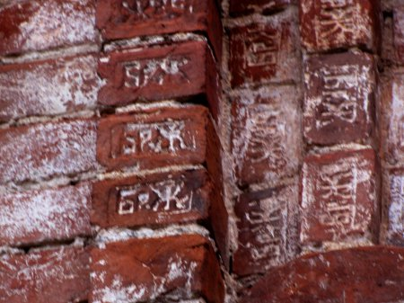
К сожалению, флигель, на котором я сфотографировала эти кирпичи через неделю после съёмки обрушился. Наступили крепкие морозы, и кладка не выдержала перепада температур.

Использование стендовых презентаций при защите исследовательских работ

Ривьер Н.Ю., учитель биологии

В положении некоторых конкурсов или исследовательских конференции для обучающихся содержится условие – наличие стендовой презентации. Например, этого требует Всероссийский юниорский водный конкурс, все этапы которого (муниципальный, региональный, всероссийский) предполагают наличие у участника стенда с его выступлением. Электронный вариант презентации используется чаще, поэтому педагоги и обучающиеся знают правила ее создания. У такого сопровождения выступления есть основной недостаток: слайд находится перед глазами слушателей на незначительное время, поэтому у них нет возможности сопоставить информацию с разных слайдов. Так при дискуссии автору приходится возвращаться к отдельным слайдам презентации, что приводит к нерациональному использованию времени, отведенному конкурсанту на выступление.
Поэтому, когда необходимо охватить все моменты своего выступления, выбрав основное, рационально использовать стендовую презентацию. Неумение грамотно её сделать – препятствие для успешного участия обучающихся в таких конкурсах. В Интернете можно найти рекомендации по созданию стендовых презентаций для разных категорий обучающихся. Я хочу поделиться собственным опытом защиты стендовых докладов, показать преимущества использования стенда как сопровождения устного выступления.
Огромную роль играет оформление стенда. Он должен быть складным, легким, закрепляться на любой поверхности и, конечно же, многоразовым. В нашем случае с помощью дизайнера рекламного агентства «Ура» был разработан и изготовлен баннер (приложение 1) размером Х с нейтральным желто-зеленым фоном.
На плоскости баннера закрепляем прозрачные пластиковые карманы размером А4. Они расположены по 4 в 3 ряда. Вместо первого мы напечатали эмблему и название нашего учебного заведения. Следовательно, что в 11 карманах можно разместить всю информацию о работе, проекте.
Печатать заголовки и текст нужно крупным шрифтом, чтобы стенд был легко читаемым с последних рядов аудитории. Хорошо воспринимается печатный текст в сочетании с фотографиями, графиками, диаграммами (приложение 2).
Стенд должен содержать также разделы, что и печатная работа (проект) и устное выступление: титульный лист, цель и задачи, методику исследования, результаты, выводы, перспективы исследования и список источников.
Преимущество стендовой презентации перед электронной в том, что автор и слушатели видят её всю целиком, поэтому можно вести обстоятельную дискуссию. Так, например, недостаточностью полученных результатов легче обосновывать перспективы дальнейшего исследования.
На собственной опыте проверено, что стендовый доклад ни в чём не уступает электронной презентации, напротив учит автора сжимать представляемую информацию, вычленять основное содержание, а значит, избегать превышение регламента при выступление, что является одной из распространенных ошибок юных исследователей.
Также автор, создавая стендовую презентацию, учится делать её не только информативной, но и запоминающейся, приковывающей внимание аудитории, т.е. красочной, яркой, наглядной.
Единственный, на мой взгляд, недостаток такой презентации – это возможные трудности её размещения в незнакомой аудитории, потому что баннер должен иметь по верхнему краю отверстия для крепежа.
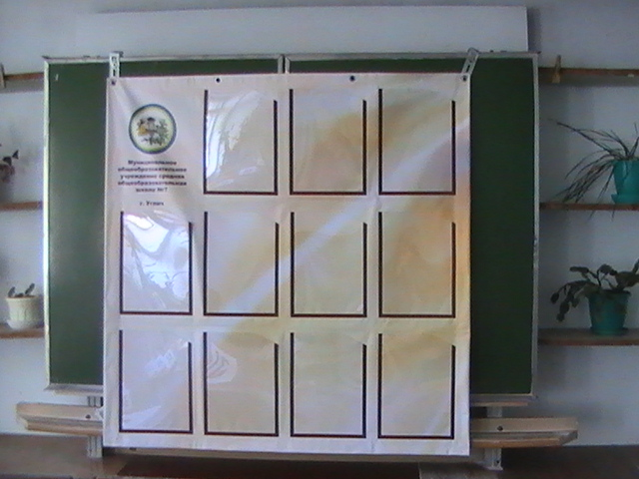 | 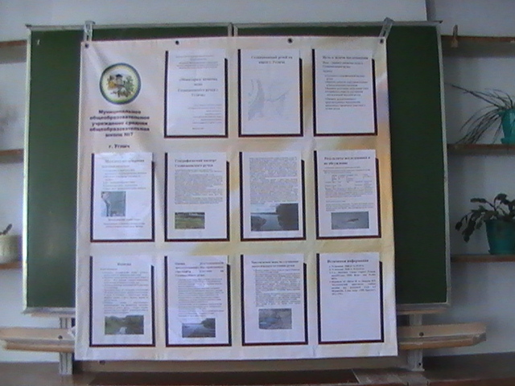

Список источников:

- 7 отличительных черт успешного стендового научного доклада - https://www.eduneo.ru/516-2/
- Как подготовить стендовый доклад для конференции - https://проконференции.рф/complaints/stendovyj-doklad-konferentsii/
- Рекомендации по подготовке и оформлению стендовых докладов - https://gym1505v.mskobr.ru/files/obyavleniya/2017_mgk_recomend_doklad.pdf
- Рекомендации по оформлению стендового доклада - https://www.maam.ru/detskijsad/rekomendaci-po-ofrmleniyu-stendovogo-doklada.html
- Создаем стендовый доклад https://www.sites.google.com/site/posterbugaeva/stendovyj-doklad---cto-eto

Пряничникова Елизавета – призёр регионального этапа Всероссийского водного конкурса (2018)
Трифонова Анастасия – призер регионального этапа Всероссийского водного конкурса (2019)

«Мониторинг качества воды Троицкого ручья г. Углича» (исследовательский проект) Работа представлена без приложений.
Пряничникова Елизавета - призёр регионального этапа Всероссийского водного конкурса (2018)

Научный руководитель – Барабанова Наталья Сергеевна, учитель географии, Ривьер Наталья Юрьевна, учитель химии и биологии

Введение
Троицкий ручей – часть водной системы города Углича. (Приложение1) В прошлом по нему проходила граница посада с деревянным оборонительным валом. Ручей имеет извилистое русло, сделавшее невозможным правильное расположение улиц западной части города. До 19 века он был очень полноводным, на его левом берегу стояли кожевенные мастерские, расходующие его воду. (Приложение2) Обсуждался вопрос о строительстве в устье ручья затона для зимней стоянки судов, в начале 20-го века была построена электростанция.
В 20 веке русло ручья было сильно изменено: засыпан песком исток ручья, русло в нижнем течении выпрямлено и заключено в трубу. (Приложение 3)
Ручей обмелел, качество воды в нем ухудшилось.
В работе изучено историческое прошлое ручья, его роль в жизни города, описано современное состояние ручья, проведен анализ качества воды в нем. Исследование представляет особый интерес в силу полного отсутствия данных о состоянии этого водотока.
Цель и задачи исследования
Цель исследования - проведение мониторинга качества воды в ручье.
Задачи исследования:
Освоение методик химического и биологического анализа качества воды в ручье.
Составление географического паспорта ручья.
Анализ проб воды химическими и биологическими методами.
Разработка мер по улучшению состоянию водотока.
Проведение природоохранных мероприятий по берегам ручья.
Методика исследования
Для изучения исторического прошлого ручья проведен сбор и анализ краеведческой литературы.
Для составления паспорта ручья проведены три экспедиции вдоль русла (апрель, май, июнь 2017 г.) с замерами глубины, ширины русла, поймы, долины, измерена скорость течения воды в водоеме. По формуле рассчитаны площадь водного сечения и расход воды в ручье. Описаны виды растений, произрастающих в пойме ручья. Взяты и определены образцы грунта из русла и его берегов.
Изучено состояние долины ручья, ее использование населением, загрязнение берегов.
Для анализа воды в четырех точках ручья были собраны пробы воды (в пластиковые бутылки по 0,5л). (Приложение 4)
Часть исследований была проведена на месте: температура воды, мутность, запах, цвет; другая часть (рН, содержание СО₂, щелочность, содержание Fe, содержание О₂) в школьной лаборатории сразу после возвращения с ручья. Методика анализа взята из пособия Муравьева A.Г(1).
Часть информации о ручье (режим водотока, его использование) получено в ходе беседы с местными жителями.
Температура воды измерялась термометром. Мутность воды определялась в цилиндре Снеллена по шрифту. (Приложение 5)
Органолептический анализ воды (исследование запаха, его интенсивности и цвета воды) проводилась прямо на местности, пробы воды помещалась в стеклянный стаканчик.
Исследование рН воды проводилось в лаборатории с использованием прибора Easysens vision. (Приложение 6)
Для определения щелочности пробы воды объемом 100 мл с добавлением 1-2 капель фенолфталеина титруют 0,1 N раствором соляной кислоты до обесцвечивания индикатора, далее вводим в пробу 2-3 капли метилового оранжевого и продолжаем титрование до перехода окраски в оранжевый. Общая щёлочность воды определяется объемом соляной кислоты, израсходованной на титрование. (Приложение 7)
Для определения содержания свободной углекислоты к пробе воды объемом 200 мл прибавляют 1мл спиртового раствора фенолфталеина и осторожно титруют из бюретки 0,1 N раствором гидроксида натрия до появления первых следов малиновой окраски, заметных на белом фоне. Полученный объем гидроксида натрия умножаем на 22, получаем содержание углекислоты в водной пробе.
Для определения содержания общего железа в воде к 10 мл воды приливают 2-3 капли пероксида водорода и 0.2 мл (4 капли) 50%-ного раствора роданида калия или аммония. О приближенном содержании железа судят по интенсивности, полученного окрашивания.
Для определения содержания кислорода в колбу с притертой пробкой вводят 2 мл раствора восстановленного метиленового голубого на каждые 100 мл воды. Содержание кислорода определяют по интенсивности окраски, сравнивая ее со шкалой стандартов.
Для оценки качества воды методом биоиндикации взяты образцы ряски малой. Необходимые подсчеты и вычисления проведены по методике, взятой с сайта (5).

Географический паспорт Троицкого ручья
Исток – болотце около МОУ СОШ № 5 г. Углича.
Устье – р. Волга у храма Иоанна Предтечи.
Общая длина – 1,5 км, из них 370 м в трубе (Приложение 8).
Русло извилистое, имеющее перекаты, плесы. Русло заросло прибрежно-водной растительностью: сныть, осока, чистяк весенний, крапива, лютик, таволга, клевер, герань. По берегам растут ива ломкая, дуб, клен, вяз. Площадь водного сечения ниже Троицкого моста 0,06 м², расход воды в ручье в июне 2017 года составлял 0,156 м³/с.
Ледостав наступает при первых морозах, ручей замерзает зимой всегда. Ледохода нет, начало весеннего паводка зависит от температуры и высоты снегового покрова. Продолжительность паводка определяется погодными условиями весны.
Долина ручья имеет ширину 30 метров, крутые склоны и террасы отсутствуют. Места выхода грунтовых вод (родники ) находятся на склонах долины. (Приложение 8) Долина – зона активного рекреационного воздействия. Она сильно изменена человеком, широко используется местными жителями (застроена, распахана, на ней расположились дороги).
Пойма ручья имеет ширину 3,2 м. Имеются очаги загрязнения бытовым мусором. (Приложение 9,10) Летом пойма целиком зарастает травянистой растительностью.
Через ручей перекинуты деревянные мостки для пешеходов. Он течет в трубах под улицами Ленина, Опарина, 9-го января.
Результаты исследования и их обсуждение
А) Химический анализ воды из Троицкого ручья.
Вода для анализа была взята 11 мая и 16 июня 2017г в 4 точках ручья: сразу за Троицким мостом, у дома №9 по улице Чернышевского, у дома 14б\42Б по улице Опарина, у дома №51 по улице 9 января ( Приложение 13) .
Мутность по шрифту, температура, цвет, запах воды определялись на месте. Остальные исследования проводились в школьной лаборатории сразу после возвращения с ручья. (Приложение 11). Результаты измерений занесены в таблицу.

№ пробы | Мутность по шрифту, см | Щелочность, мг-экв/л | Содержание железа, мг/л | Содержание углекислого газа, мг/л | Содержание кислорода, мг/л | Цвет | Запах, интенсивность | Температура
1  2  3  4 | 6,5  30  30  30 | 7,4  6,5  9,4  6,0 | 0,05  0,05  0,05  0,05 | 2,2  3,3  3,3  4,8 | 3,7  3,1  2,9  3,8 | Коричневый  Сероватый  Сероватый  Зеленоватый | Гнилостный 2 балла  Гнилостный 2 балла  Гнилостный 3 балла  Гнилостный 2 балла | 10  10  10  10
1  2  3  4 | 20  40  20  27 | 7,2  7,9  7,0  6,3 | 0,05  0,05  0,05  0,05 | 5,5  4,8  4,4  3,3 | 4,2  5,8  4,9  7,5 | Коричневый  Зеленый  Сероватый  Зеленоватый | Землисты 3 балла  Гнилостный 3 балла  Гнилостный 3 балла  Землистый 3 балла | 14  13  13  13
Среднее  Норматив | 24,2  Более 40 | 7,2  6,0 | 0,05  Не менее 0,3 | 3,95  - | 4,5  8 | Сероватый  Отсутствует | Гнилостный 3 балла  Отсутствует 0 баллов | 11,7  -

Мутность воды Троицкого ручья 24 см, что соответствует 3-6 мг/л взвешенных веществ, норматив питьевой воды – не более 1,5 мг/л. Мутность высокая.
Щелочность воды обусловлена присутствием в ней анионов: гидроксидов OH, карбонатов CO3, гидрокарбонатов HCO3, силикатов SiO3 и гуматов (солей слабых органических кислот ). Щелочность воды чуть выше нормы.
Содержание железа в воде минимально. Содержание кислорода в воде природных источников колеблется от 0 до 14 мг/л. При концентрации 2 мг/л происходит гибель гидробионтов, в рыборазводных прудах допускается 6 мг/л. Снижение количества кислорода в воде указывает на усиление процессов окисления, вызванных присутствием загрязнителей. При содержании кислорода в воде 4,5 мг/л вода признается загрязненной. На это указывает и довольно высокое содержание в воде свободной углекислоты (4 мг/л).
По органолептическим показателям (цвет, вкус, запах и его интенсивность) вода Троицкого ручья также не пригодна для питья и классифицируется как умеренно загрязненная.
Б) Биоиндикация загрязнения Троицкого ручья по состоянию популяции Ряски малой
Троицкий ручей протекает через низменность, принимает множество притоков и в его среднем течении образуется пруд, часто высыхающий летом и названный «Сухим». Из этого водоема была взята Ряска малая. Одно растение – это материнский щиток, с прикрепленными к нему детками. Общее число щитков – это количество материнских и деток. Результаты подсчетов внесены в таблицу. (Приложение 12,13).

Число растений (особей) | Общее число щитков | Число щитков с повреждениями
104 | 200 | 13

Проводим вычисление % щитков с повреждениями 13:200 × 100% = 6,5%
Находим отношение числа щитков к числу особей 200:104 = 1,9
Используя эти результаты, по специальной таблице оцениваем качество воды в водоеме. Она оказывается умеренно загрязненной.
Ручей подвергается сильному антропогенному влиянию. (Приложение14) На его берегах складирован мусор, стройматериалы, организованы места для мытья машин, емкостей для хранения сельскохозяйственных ядохимикатов. На берегах разбиты огороды, обрабатываемые химикатами и удобрениями. В ручей стекает грязная вода с улиц, которые он пересекает (Ленина, Опарина, 9 января). Ухудшение качества воды связано и с маловодностью ручья. Его природный исток и некоторые притоки засыпаны. Много воды летом забирается на поливку огородов.
Выводы
В ходе исследования:
Освоили методики оценки качества воды.
Составили географический паспорт ручья
3. Оценили качество воды химическим и биологическим методом. Вода умеренно загрязненная, она не может использоваться как питьевая.
4. Разработали меры по улучшению экологического состояния ручья и прилегающей территории: убрать мусор по берегам и из русла, запретить складировать доски, стройматериалы, ставить и мыть машины, убрать несанкционированные постройки с берегов (гаражи, сараи).
5. Участвовали в субботнике по очистке долины и поймы ручья
(Приложение 14).

Список использованной литературы:
1.Муравьев А.Г., Пугал Н.А., Лаврова В.Н. Экологический практикум: учебное пособие под редакцией К.Х.Н. А.Г.Муравьева, -2-е изд., испр. - СПб: Крисмас+, 2012. -176 с.
2.Ерохина Т. Этапы большого пути - «Угличе Поле», №2, - 2016 г.
3Лиуконен Е.А. Улицы старого Углича (части 2,3) Углич: ООО Изд. Дом Углич, 2012. -130 с.
4.Лавров.Н.Ф. Путеводитель по церквам г. Углича, - г. Углич, 1994г. – 90 с.
5.Сайт Экологического центра «Экосистема» г. Москва

«Влияние размера аквариума на темп роста красноухой черепахи» (стендовый доклад) Формат страниц не соответствует оригиналу: каждая страница – формат А4)
Гамгия Эрик – победитель областной конференции «Открытие юных» (2018)

Научный руководитель – Соловьева Елена Викторовна, учитель химии и биологии

Страница 1
Тема: «Влияние размера аквариума на темп роста красноухой черепахи»

Автор – Гамгия Эрик,
обучающийся 5а класса
МОУ СОШ № 7 г. Углича

Объект исследования: рост красноухой черепахи
Предмет исследования:
влияние размера аквариума на темп роста красноухой черепахи
Страница 2
Цель: выявить влияние размера аквариума на темп роста красноухой черепахи.
Задачи:
- описать, что собой представляют черепахи;
- выяснить условия домашнего содержания красноухой черепахи;
- организовать наблюдение за ростом черепахи;
- установить зависимость между темпом роста черепахи и размером аквариума;
- приложить творческие способности и создать интересный лэпбук для дальнейшего общения с любителями черепах.
Гипотеза: увеличение размера аквариума повышает темп роста черепахи.

Страница 3
Новизна выбранной темы: установление зависимости между темпом роста черепахи и размером аквариума.
Методы исследования:
- теоретический анализ и синтез;
- наблюдение за объектом исследования и описание происходящих изменений;
- измерение параметров черепахи и их фиксация;
- статистический метод обработки результатов: расчёт показателей изменения веса и сравнение их между собой, в результате чего сделан вывод о темпе роста как предмете исследования.

Страница 4
Оборудование:
Контейнер №1, размер 11х9х7
Контейнер №2, размер 25х15х11
Контейнер №3, размер 35х30х20
Электронные весы GT-852
Методика исследования:
масса_{конеч.}- масса_{нач.}
Тр = –––––––––––––––––––––– х 100%
масса_{нач}
Еженедельное взвешивание черепахи утром перед кормлением и расчёт темпа роста (Тр) веса черепахи.
Эксперимент составили три опыта, в которых меняли одно условие содержания – размер «аквариума». Прочие условия старались сохранить относительно постоянными, порция еды соответствовала 1/3 панциря. Начальный вес черепахи приняли за контрольный показатель, все последующие измерения веса стали считать экспериментальными. Экспериментальный период составил 5,5 месяцев с 16.08.2017 по 04.02.2018 включительно.

Страница 5
Результаты исследования
Опыт  п/п | Изменения, происходящие с объектом исследования
 | Размер контейнера для содержания, см | Вес черепахи по неделям, г | Темп роста веса в % | Время наблюдения, фото
№ 1 | 11х9х7 | 10  13  14 | 30%  8% | Август 2017

Страница 6
Результаты исследования
Опыт  п/п | Изменения, происходящие с объектом исследования
 | Размер контейнера для содержания, см | Вес черепахи по неделям, г | Темп роста веса в % | Время наблюдения, фото
№ 2 | 25х15х11 | 17  19  20  21  22  23  25  26  27  29  31 | 21%  12  5  5  5  5  8  4  4  7  6,9% | 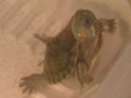  Сентябрь, октябрь, ноябрь
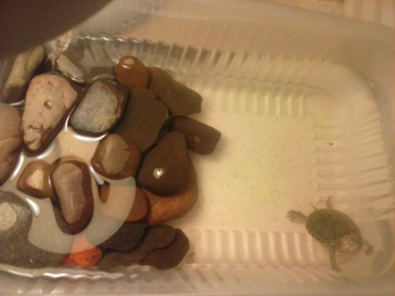

Страница 7
Результаты исследования
Опыт  п/п | Изменения, происходящие с объектом исследования
 | Размер контейнера для содержания, см | Вес черепахи по неделям, г | Темп роста веса в % | Время наблюдения, фото
№ 3 | 35х30х20 | 35  37  41  46  48  55  68  75  90  96  102  115 | 13%  6  10,8  12  4,3  14,5  23  10,3  20  6,6  6,25%  12,7 | 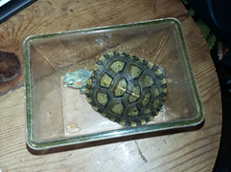  Декабрь, январь 2018

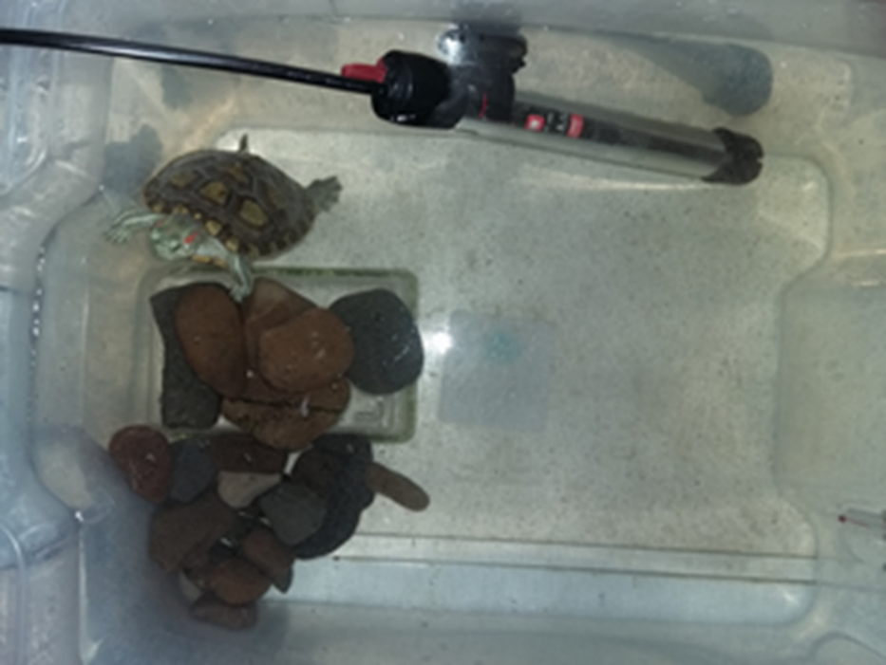
Страница 8
Анализ результатов и выводы
Проанализируем значения темпа роста веса (%) в соответствии с номерами опытов. На графике 2 видно, что в начале каждого опыта значения темпа роста больше (нижний ряд), чем в конце предыдущего: №1 30-8%, №2 21-6,9%; №3 13-6,6%. То есть при пересаживании черепахи в контейнер большего размера она начинала активнее расти. По мере роста черепахи контейнер для неё становился маловат, и она рост замедляла (верхний ряд).
График 2.
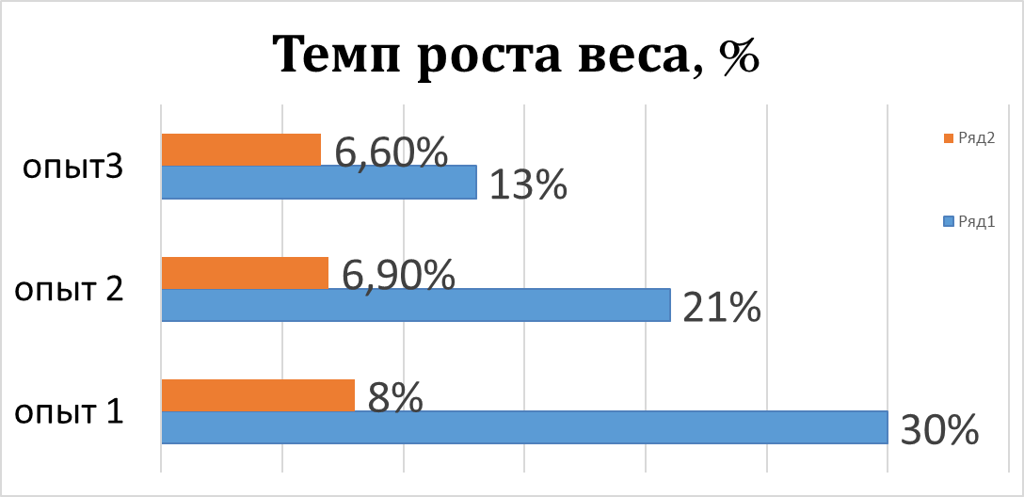
Вывод 2. При пересаживании черепахи в больший по объёму контейнер темп её роста резко увеличивается, а потом замедляется.

Страница 9
Анализ результатов и выводы
Этот результат повторился три раза, следовательно, можно говорить о закономерности: чем больше в какой-то момент по объёму становится место обитания, тем выше темп роста.
Мы неожиданно для себя обнаружили, что, оказывается, активнее всего черепашка росла в опыте 1, когда была совсем малюткой. Темп роста составил 30% от контрольного веса. По мере взросления активность роста черепашки снижалась в сентябре до 21%, а в декабре – до 13% (График 3).
График 3.
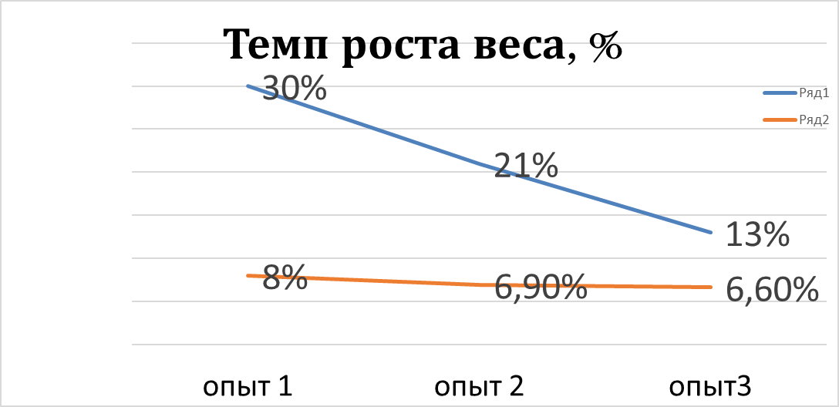
Вывод 3. Темп роста черепахи выше всего в первые месяцы жизни.

Страница 10
Заключение
В заключении отметим, что в экспериментальный период контейнер сменили три раза, черепаху взвесили 25 раз, обработали более 50 показателей, по которым удалось оценить темп и установить зависимость между темпом роста черепахи и размером аквариума.
Таким образом, задачи выполнены, цель достигнута, проблема решена, а гипотеза подтверждена: действительно, если увеличивать размеры аквариума, то темп роста черепахи в этот период повышается.
Практическая значимость работы определяется пользой для потенциальных заводчиков красноухих черепах, поскольку положительные результаты исследования указывают на стремительный рост черепах за короткий период времени, возможно, этот факт остановит их от порыва приобретения маленького экзотического питомца.
В настоящее время наблюдение за черепахой продолжается и в перспективе помимо темпа роста планируем получить дополнительные показатели динамики: темп прироста и абсолютный прирост.

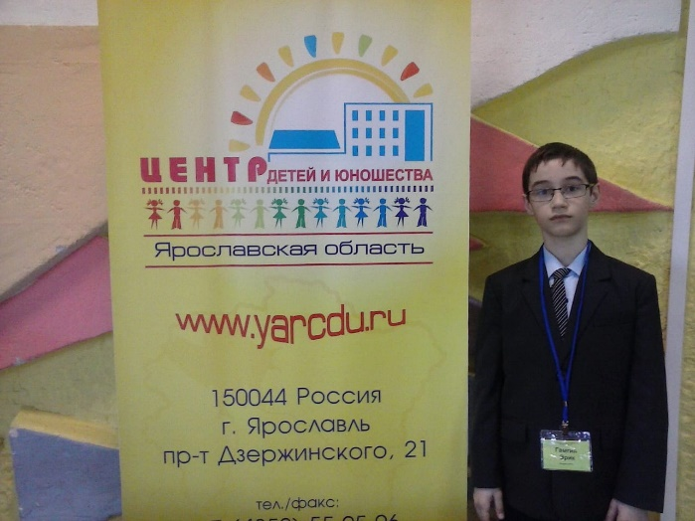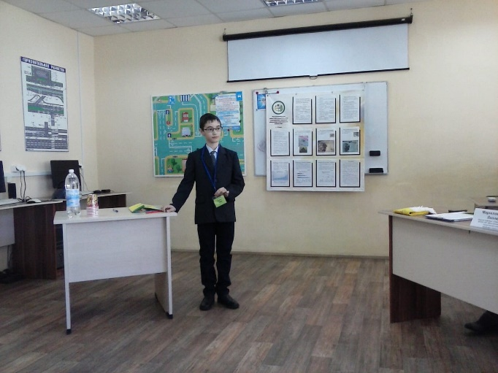

Научно-исследовательская деятельность учащихся как один из эффективных видов мотивации к успеху

Лукьянова Елена Валентиновна, учитель биологии

Потребность в познании считается базовой для человека, поэтому в большинстве случаев педагог может рассчитывать на то, что у ученика существует определенное любопытство, интерес к каким-то явлениям жизни. Задача педагога – пробудить это любопытство, сделать его осознанным. Здесь можно порекомендовать начинать работу с учениками с обычного обсуждения темы, но обсуждения заинтересованного, чтобы они почувствовали, что учителю самому это любопытно. Начать с каких-то простых вещей, но так, чтобы «зацепить» своим интересом. Например, общение можно начать с «коварных» вопросов, парадоксально переворачивающих знакомые вещи, на которые предлагается совместно поискать ответ. Научный поиск всегда начинался с любопытства – «А как это устроено?», «А как это происходит?», «А откуда это берется?», «А почему…?». Этот прием называется «Зацепляющий крючок», т.е. происходит приоткрытие завесы будущего исследования. Это могут быть:
- информационные образы,
- острая проблематика,
- общественная значимость темы,
- неожиданный, яркий пример, артефакт –
и многое другое может стать стимулом выбора направления и темы исследования.
Второй прием - разыгрывание на занятиях проблемных ситуаций, которые вовлекают учащихся в поиск путей решения сложных вопросов. Ребята учатся рассуждать, делать выводы, самостоятельно интерпретировать проблемы. Например, «Почему георгины на восточной стороне школы растут лучше, чем на западной?», «Как влияет пыль на состояние живых организмов?» и др.
Третий интересный прием – это прием катастрофизации. Например, что произойдет с нашей планетой, если исчезнут пчелы или муравьи.
Исследовательская деятельность предполагает определенный уровень компетентности в изучаемой области. Однако было бы ошибкой начинать с детального изучения предмета. Ни в коем случае не говорите ученику: «Вот сначала прочитай все книги из этого списка от корки до корки, а потом будешь претендовать на что-то более самостоятельное!».
Изучение опыта великих исследователей показало, что ни один серьезный ученый так не работал — углубленное знакомство с изучаемой областью начинается обычно уже после появления научного интереса, исследовательской проблемы. В идеале каждый этап получения нового знания должен начинаться с любопытства, с потребности узнать, с удивления тому, что непонятно. Когда есть потребность узнать, изучение становится осмысленным.
Так в работе «Опыт выращивания тропических растений из плодов, купленных в магазине (Помело, манго, авокадо)» был начат эксперимент по выращиванию тропических растений. Это любопытное занятие, хотя плодов скорей всего не будет, также интересен и сам процесс появления всходов, роста растения: ведь не все из нас могут увидеть в живую плодоносящее или цветущее манго, авокадо, как и не повстречается с зарослями имбиря в природе.
Таким образом, мотивация – это процессы, определяющие движение к намеченной цели. Мотивирование деятельности обучающихся можно осуществлять различными методами: эмоциональными, познавательными, волевыми, социальными. А это явный путь к успеху.

Опыт выращивания тропических растений из плодов, купленных в магазине (Помело, манго, авокадо) (исследовательская работа) Работа печатается без приложений.

Денисова Алиса
Научный руководитель: Лукьянова Е.В., учитель биологии

Введение
Комнатное цветоводство- давнее увлечение людей, в последнее время оно развивается очень активно. Появилось огромное разнообразие новых сортов комнатных растений, стали доступны средства защиты от болезней и вредителей, почвенные смеси, приспособления для ухода.
Но многих любителей комнатных растений привлекают не только красиво цветущие растения или имеющие эффектную зелень, но и такие которые никогда не содержались в наших квартирах.
В моем исследовании начат эксперимент по выращиванию из купленных в магазине плодов растений манго, помело, авокадо.
Это любопытное занятие, хотя плодов скорей всего не будет, но интересен процесс появления всходов, роста растения, ведь не все из нас могут увидеть в живую плодоносящее или цветущее манго, авокадо. Не повстречается с зарослями имбиря в природе.
В ходе исследования возможна оценка эффективности рекомендаций, взятых из интернета. Появились свои советы для любителей таких экспериментов.
Цель и задачи исследования
Целью исследования является выращивание тропических растений в комнатных условиях из биоматериала, приобретенного в обычных продуктовых магазинах (плоды и корневища).
Для достижения задач поставлены следующие цели.
1.Собрать в интернете информацию о практике такого выращивания и реализовать в условиях обычной квартиры.
2.Проследить рост и развитие выращиваемых растений.
3.Сформулировать свои рекомендации по успешному выращиванию манго, помело, авокадо, купленных в магазине.
Методика исследования. Оборудование и объекты исследования
Растения выращены из семян, взятых из плодов купленных в магазине фруктов.
Помело - выращено в Китае, сорт Золотой и сорт Розовый.
Авокадо – информации о стране производителе и сорте нет.
Манго – выращено в Бразилии, сорт Палмер, а также можно купить сорт Кент из Перу, сорт Томми Аткинс из Гватемалы.
Плоды отбирались вызревшими.
Пластмассовые цветочные горшки, грунт для комнатных растений «Универсальный», отстоянная водопроводная вода для полива, линейка для измерения.
Семена высаживались в грунт сразу после покупки фруктов в магазине. Горшки стояли на теплом подоконнике, сквозняки и охлаждение от окна исключились. Вначале проращивания семян горшок ставили прямо на батарею, чтобы почва была теплой. Отмечалось время посадки, появления всходов, измерялась высота растения, подсчитывалось число листьев на побегах. Полив осуществлялся водопроводной, отстоянной водой комнатной температуры. Освещение было естественным, в осенне-зимний период в условиях короткого дня искусственное освещение не применялось. Использовалось опрыскивание водой во время отопительного сезона при низкой влажности воздуха в помещении.
По мере роста растений осуществлялась пересадка в горшки большего объема, проростки помело были рассажены по одному.
Также производилась подкормка комплексными минеральными удобрениями.
Обзор литературы
Авока́до, или Персе́я америка́нская (лат. Persēa americāna), — вечнозелёное плодовое растение; вид рода Персея (Persea) семейства Лавровые (Lauraceae). Важная плодовая культура. Плоды растения также называются авокадо; их мякоть богата витаминами и важными минеральными веществами. Кроме плодов, используется древесина, которая идёт на изготовление мебели и используется как строительный материал. Ранее в русском языке для обозначения этого растения использовались также названия аллигаторова груша и агакат.
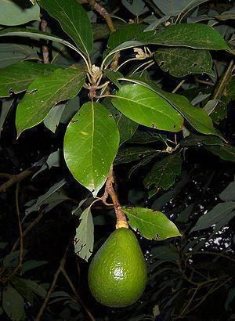
Может переселиться в вашу квартиру. Правда, попробовать плоды этого заморского фрукта вам вряд ли удастся, но посадить авокадо стоит хотя бы ради красивого растения на вашем подоконнике.
Нам понадобится спелый фрукт, из которого нужно вынуть косточку. Косточку аккуратно моем и протираем. Прорастить косточку можно двумя способами: сначала дать косточке укорениться в воде или сразу высадить ее в горшок.

Сразу в земле косточка будет прорастать гораздо дольше. Косточку не следует полностью засыпать субстратом. Достаточно погрузить ее в землю на треть. Почва должна состоять из равных частей перегноя, садовой земли, сырого торфа и крупного песка. Добавьте щепотку извести, чтобы убрать излишнюю кислотность почвы. Авокадо садят в пластмассовый горшок, который не будет впитывать влагу. Дно должно хорошо пропускать воду, добавьте дренаж.
Растение не любит прямые солнечные лучи, его надо притенять. Зимой световой день увеличивают при помощи фитоламп. Авокадо любит влагу. Если пересушить почву, растение сбросит листья. Необходим обильный полив летом, и чуть менее обильный зимой. Листья необходимо постоянно опрыскивать. Оптимальная температура — 16-20 градусов, иначе растение будет чувствовать себя некомфортно. Весной и летом авокадо подкармливают минеральными удобрениями для тропических растений.
Помело
Помело — вечнозелёное дерево высотой до 15 м с шаровидной кроной.
Листья крупные, цветки белые, диаметром от 3 до 7 см, одиночные или от двух до десяти в соцветии.
Плод покрыт толстой кожурой, разделён на крупные дольки уплотнённой жестковатой перегородкой, внутри каждой дольки могут быть семена. Цвет зрелых плодов — от бледно-зелёного до жёлтого, по размеру они крупнее грейпфрута, отличаются от него также более крупными, упругими волокнами. Плод помело — самый крупный среди цитрусовых. Масса плода может достигать 10 кг, диаметр — 30 см. Вкус кисловато-сладкий с привкусом горечи. Мякоть помело более сухая, чем у других цитрусовых.
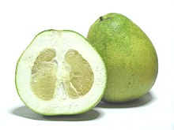
Помело первоначально появилось в юго-восточной Азии, Малайзии, произрастало на островах Тонга и Фиджи. В Китае было известно ещё в 100 году до н. э. Завезли этот фрукт в Европу в XIV веке мореплаватели.
Помело иногда называют шеддоком в честь английского капитана Шеддока, который привёз семена помело в Вест-Индию с Малайского архипелага в XVII веке.
В настоящее время выращивается в южном Китае, Таиланде, на Тайване и юге Японии, во Вьетнаме, Индии, Индонезии, на острове Таити и в Израиле.
Плод помело
Плоды помело употребляют в сыром и обработанном виде. Помело является составной частью многих национальных тайских и китайских блюд.
В Китае на китайский Новый год эти плоды дарят друг другу как символ процветания и благополучия. Китайцы, живущие в Таиланде, используют помело для проведения религиозных празднеств, очень часто помело подносят в качестве дара духам. На севере Вьетнама на вьетнамский Новый год помело выставляют на праздничный алтарь.
Общие рекомендации по посадке довольно просты: промыть косточки и посадить их в хорошо увлажненную смесь огородной земли, торфа и речного песка (или в специальный грунт для цитрусовых). Как только у ростков появятся 1-2 настоящих листика, их нужно рассадить. А лучше сразу сеять их в отдельные горшки или стаканчики.
Ма́нго — плоды растений рода Манго (Mangifera) семейства Анакардиевые (Сумаховые). Вид Манго индийское (Mangifera indica) имеет большое сельскохозяйственное значение. В 2009 году в сельском хозяйстве по всему миру выращивается больше 300 сортов этого вида. Один из крупнейших экспортёров этого вида манго — Индия. Плоды манго индийского обладают волокнистой структурой и сладким вкусом, кожура окрашена в тона красного, зелёного или жёлтого цветов, у мякоти цвет жёлтый или оранжевый.
В плодах этого крупного индийского гостя прячутся огромные косточки. «Манго» даже переводится с санскрита как «великий фрукт». Его семена извлекают из спелых плодов, раскрывают, достают сердцевину и проращивают в легком и рыхлом субстрате (подойдет грунт для кактусов или суккулентов). На дно горшка кладут керамзитовый дренаж — как, впрочем, и во всех остальных случаях. Если раздвинуть створки без усилий не получается, косточку предварительно выдерживают пару недель прямо в воде (воду меняют через день) или же заворачивают во влажную вату/полотенце. При этом крайне важно не допускать пересыхания. После появления всходов их придется регулярно опрыскивать: манго трепетно относится к влажности воздуха, а также к свету и теплу. Совершенно не выносит холода, и даже при +18°C начинает чувствовать себя некомфортно. Ну а если его все устраивает, вскоре у вас вырастет что-то в этом роде.
Решившись на выращивание манго из косточки, будьте готовы к тому, что цветения вам придется ждать в лучшем случае лет 5, а то и 10. Однако это совсем не значит, что дело закончится плодами: цветы этого экзотического гостя очень трудно опыляются даже в естественных условиях, что уж говорить о подоконнике в чужих широтах.
Результаты исследования и их обсуждение
Растения были посажены семенами в разные сроки в плодородную почву в цветочные горшки, содержались на окне при естественном освещении.
 | Помело | Манго | Авокадо
Дата посадки | 15.01.2018 | 01.01.2018 | 08.01.2018
Дата всходов | 10.02.2018 | 05.02.2018 | 08.03.2018

Быстрее всех взошли семена помело, дольше всех прорастало авокадо. Мы считаем, что это связано с тем, что плоды авокадо и манго поступают к нам недозрелые, потому на прорастание у них уходит много времени. А также семена Манго и Авокадо имеют довольно крупные размеры, для прорастания требуется большое количество влаги, и они имеют некоторые особенности выращивания.
Рост и развитие растений
Результаты измерений высоты растений и количества листьев занесены в таблицы.
Помело прил №3
 | 3 месяца | 6 месяцев | 9 месяцев
Высота растения | 10 см | 12 см | 18 см
Количество листьев | 5 листьев | 7 листьев | 9 листьев
Другие особенности | Листья выглядят здоровыми | Листья здоровые, зеленые | Листья здоровы, не подвержены подсыханию и поражениям.

Манго прил №2
 | 3 месяца | 6 месяцев | 9 месяцем
Высота растения | 10 см | 15 см | 19 см
Количество листьев | 6 листьев | 8 листьев | 7 листьев
Другие особенности | Листья покрываются пятнами, подсыхают и опадают | Рост замедлен, даже молодые листья подсыхают и опадают | Растение выглядит плохо, все листья поражены, новые листья не образуются.

Авокадо прил№1
 | 3 месяца | 6 месяцев | 9 месяцев
Высота растения | 20 см | 35 см | 45 см
Количество листьев | 6 листьев | 15 листьев | 25 листьев
Другие особенности | Листья крупные, выглядят хорошо. | На нижних листьях появились бурые пятна | Пораженные листья не опали, остальные листья выглядят здоровыми, крупными, образовалось много молодых листьев

На основе табличных данных построены графики развития растений.
Из графиков видно, что из выращенных растений лучше всех выглядит и чувствует себя Авокадо. Это проявляется в ускоренном развитии этого растения. Самое медленное развитие наблюдалось у Манго. Растения периодически опрыскивали, создавая повышенную влажность воздуха, но не смотря на это у Манго листья подсыхали, на них появлялись бурые пятна, листья опадали, опали даже вновь появившиеся молодые листья. Манго развивался, но условия окружающей среды (сухость воздуха, низкие зимние температуры) угнетали рост. Помело дает небольшой, но стабильный прирост, что характерно для цитрусовых растений, выращиваемых в комнатных условиях (лимон, мандарин).
У всех растений наблюдался неравномерный рост: ускоренный в начале от 10 до 20 см. и замедленный осенью от 2 до 15 см. Рост Манго и Авокадо в первые недели был особенно бурным, что связано с большим размером семян. Летом ускорение развития объяснялось благоприятными условиями.
Выводы:
1.Собрала информацию о выращивании тропических растениях в домашних условиях из плодов, приобретенных в продовольственном магазине, и доказала, что это возможно.
2. Исследовала рост растений, выяснила, что он неравномерный, определяется размером семян и условиями выращивания.
3. Рекомендую для выращивания тропических растений выбирать спелые, неповрежденные плоды. Семена сажать сразу после извлечения из плода. Проросткам создавать условия близкие к природным.
Перспективы работы
Возможны эксперименты по выращивнию ананаса из верхней части плода с листьями, кумквата, финника, личи из плодов, арахиса из нежареных орехов, имбиря из кусочков корневища. Посажены семена Личи, Финика , корневища Имбиря. Растения взошли, за ними начато наблюдения Прил№4.
Источники информации:
- Жизнь растений в шести томах/гл.ред.А.А.Федоров Т5Ч1.-М.:Просвещение, 1980.-430с.,илл.
- https://domashniy.ru/cvety/ekzoticheskie_rasteniya_v_domashnih_usloviyah_vyrashivanie_uhod.
- https://www.ogorod.ru/ru/main/useful/14416/22-rasteniya-kotoryye-mozhno-vyrastit-iz

Исследование популяции аквариумных рыб гуппи (исследовательская работа) Работа печатается без приложений

Животова Анастасия (призер V муниципальной учебно-исследовательской конференции школьников, 2019)

Научный руководитель: Ривьер Н.Ю., учитель биологии

Введение
Любой вид живой природы существует в форме популяций, в ней происходят элементарные эволюционные изменения. По состоянию популяции можно дать прогноз дальнейшего существования и развития вида, это имеет громадное практическое значение, особенно для вымирающих, промысловых и вредных для человека видов.
Изучение природных популяций требует времени, труда. Но научиться таким исследованиям можно на примере искусственной популяции, например, популяции аквариумных рыб, выросшей из нескольких рыб-производителей, купленных в магазине.
Исследование искусственной популяции проще, чем естественной, но позволит научиться изучать основные характеристики популяции и давать прогноз её существования. Таким образом – популяция рыб аквариума может выступать моделью для настоящих научных исследований природных популяций.
На примере гуппи можно произвести элементарные генетические исследования, т.к. разные породы этих рыб различаются яркими наследственными внешними признаками и подсчет их в популяции незатруднителен.

Цель и задачи исследования
Цель: исследовать искусственную популяцию аквариумных рыб.
Задачи исследования:
- Провести подсчёт рыб аквариума.
- Определить численность популяции, проследить её изменения во времени.
- Изучить половую, возрастную, фенотипическую, генотипическую структуру популяции гуппи.
- Провести анализ популяции по структурам, описать перспективы развития данной популяции.
Объект исследования: структура популяции декоративных аквариумных рыб гуппи.
Оборудование: линейка, сачок для ловли рыб.
Методика исследования
Из аквариума сачком отлавливались по очереди все рыбы. Определялось число рыб, их количество, возрастная группа (старые, молодые-половозрелые, мальки-неполовозрелые), фенотипическая группа (расцветка, форма хвостового и спинного плавников). Приложение №1
Исходя из количества рыб разных групп были построены диаграммы, характеризующие возрастную, половую и фенотипическую структуру. Генетическая структура выявлена с помощью расчётов по уравнению Харди-Вайнберга.

Обзор литературы
Понятие популяции и её структуры
Популяция - совокупность особей одного вида, длительно существующего в одной и той же части ареала вида и характеризующаяся своими наследственными особенностями.
Структура популяции - это деление её на части, и соотношение этих частей между собой. Различают половую, возрастную, генотипическую, фенотипическую и другие структуры популяции.
Каждая популяция характеризуется своей численностью и структурой, которая делает её самостоятельной внутривидовой единицей. Именно в популяции происходят элементарные эволюционные изменения, приспосабливающие её к условиям окружающей среды.

Численность популяции, динамика численности
Под численностью понимают число особей популяции, но ее подсчет бывает затруднен, поэтому часто используют понятия плотности популяции, т.е. числа особей на единицу площади или единицу объема для водных видов.
Длительное устойчивое существование популяции определяется ее численностью, которая бывает различна у разных видов. Существует минимальная численность особей, при которой популяция способна поддерживать свою численность. Сокращение численности ниже этой величины приводит к вымиранию популяции.
Даже при постоянной численности популяция обновляется вследствие смены поколений.
Исследование численности популяции имеет огромное практическое значение, оно ложится в основу прогноза вспышек численности популяции и позволяет оптимально использовать популяции, например, популяции промысловых животных.
В идеальных условиях рост популяции происходит экспоненциально, в реальных условиях рост замедляется, затем численность стабилизируется. Эта стабильная плотность (численность) популяции называется емкостью среды и определяется ресурсами, необходимыми для существования вида.
Возрастная структура популяции
Это наличие в популяции особей разных возрастов и соотношение между ними. Установление абсолютного возраста часто затруднительно, поэтому используют понятие биологического возраста, отражающее физиологическое состояние особи на данный момент. Почти у в всех видов можно выделить три возрастных периода, отражающие возможность участвовать в размножении: прегенеративный, генеративный, постгенеративный.
Устойчивая популяция включает все возрастные группы. В популяции, клонящейся к закату, преобладают старые особи.
Если размножение происходит постоянно, то по возрастной структуре можно сделать прогноз численности популяции на будущее. У видов, размножающихся 1 раз в году, возрастная структура меняется в зависимости от сезона.

Половая структура популяции
Это наличие в популяции особей разных полов и соотношение между ними. Отсутствует у гермафродитных видов. Численное соотношение полов у раздельнополых организмов генетически предопределено как 1:1, но с возрастом сильно изменяется из-за образа жизни, биологических особенностей вида.

Генетическая и фенотипическая структура
Это соотношение в популяции особей с разными фенотипами и генотипами.
Для каждой популяции вида характерен свой генофонд и свое собственное соотношение между генотипами.
Изменение генофонда - надежный признак эволюционных преобразований популяции.
В идеальных популяциях частоты генов остаются стабильными. Они вычисляются по уравнению Харди – Вайнберга.
Прогноз состояния популяции по структуре
Структуры популяции несут важную информацию о ее состоянии в данный момент и могут быть использованы для прогнозирования будущего популяции.
Это имеет громадное практическое значение для поддержания вымирающих и сокращающихся видов, эндемических видов.
Прогнозирование численности популяции по ее структуре (возрастной особенно) позволяет предотвратить вспышки численности вредных видов, спланировать изъятие части особей из популяций промысловых видов без ущерба для их существования.

Результаты и их обсуждения
Численность популяции гуппи и ее динамика
Весной 2015 года были приобретены рыбки гуппи 3 самца и 2самки. Самцы внешне хорошо отличались:
- 1 желто-песочный с длинным пятнистым хвостом (ситцевый);
- 1 желто-песочный с красным хвостом;
- 1 серый с черно-синим длинным хвостом.
Самки желто-песочные с короткими плавниками.
Через 2; 2,5 и 3 года была проведена оценка количества рыб разного пола, возраста и внешнего вида.
Оказалось, что через 2 года численность увеличилась до 57 рыб, а через 2,5 года составила 65 рыб, через 3 – 62 рыбы.
Следовательно, наблюдался первоначальный рост численности, затем ее стабилизация. Следовательно, достигнута емкость среды, в данном аквариуме при данных условиях может содержаться около 60 рыб.

Возрастная структура популяции
У гуппи по внешнему виду хорошо выделяются рыбы 3 возрастных групп – мальки, взрослые размножающие рыбы и старые.

Результаты были занесены в таблицу, по которой были построены возрастные диаграммы

 | мальки | взрослые | Старые | Общее число | Доля в общем количестве
 |  |  |  |  | мальки | взрослые | старые
Октябрь 2017 |  | 43 | 8 | 57 | 10,5% | 75,2% | 14,3%
Апрель 2018 | 12 | 51 | 2 | 65 | 18,4% | 78,4% | 3,2%
Сентябрь 2018 | 10 | 46 | 6 | 62 | 16,1% | 74,3% | 9,6%
Популяция в разные года представлена особями всех возрастов. В ней преобладают особи, способные к размножению, что говорит от устойчивости популяции во времени.

Половая структура популяции
При отлавливании рыб из аквариума определялся их пол (только у взрослых и старых), результаты заносились в таблицу, по ним была построена диаграмма половой структуры
 | самцы | самки | Общее число | Доля | В популяции
Октябрь 2017 | 27 | 24 | 51 | 53% | 47%
Апрель 2018 | 26 | 25 | 51 | 51% | 49%
Сентябрь 2018 | 26 | 26 | 52 | 50% | 50%

Половая структура близка к идеальной (50%самок и 50%самцов), что создает условия для нормального размножения и поддержания численности популяции гуппи.

Фенотипическая и генотипическая структура популяции
Известно, что особенности внешности: форма и длина плавников, расцветка – генетически закрепленные признаки. Они учитывались при исследовании популяции. Приложение №2
Данные подсчетов занесены в таблицу
 | Число самок | Число длинно  хвостых | Число коротко  хвостых. | Доля самок % |  | Число самцов | число |  |  | Доля самцов %
 |  |  |  | Длинно  хвостых | Коротко  хвостых |  | сит | Красно  хвостых | Черно  хвостых | сит | крас | черн
10.2017 | 24 | 8 | 16 | 33 | 67 | 27 | 16 | 4 | 5 | 67 | 15 | 18
04.2018 | 25 | 7 | 18 | 28 | 72 | 26 | 18 | 4 | 4 | 65 | 19 | 15
09.2018 | 26 | 8 | 18 | 31 | 69 | 26 | 17 | 4 | 5 | 65 | 15 | 19
Из данных таблицы что в популяции преобладают короткохвостые самки и самцы с пёстрым(ситцевым) длинным хвостом. В течение года исследований их преобладание сохранялось. Эти признаки доминируют у гуппи. По уравнению Харди-Вайнберга можно рассчитать частоты этих генов в популяции. Так среди самок средняя доля короткохвостых 0,69, следовательно,частота этого гена среди самок 0,83.

Прогноз состояния популяции аквариумных рыб гуппи
Сравнивая численность популяции в разные периоды, можно прийти к заключению, что в настоящий момент численность стабильна и определяется ресурсами среды: объемом аквариума, содержанием кислорода в воде.
Анализируя возрастную структуру видно, что популяция гуппи стабильна, в ней преобладают взрослые половозрелые рыбы, присутствуют в меньшем количестве мальки, имеются и старые особи.
Половая структура близка к идеальной, что обеспечивает нормальные условия для спаривания рыб и поддержания численности данной популяции.
Стабильна популяция и с генетических позиций, со временем частота встречаемости генов, определяющих внешние признаки (форма и длина хвоста, цвет покровов у рыб) не изменяется. Преобладающие гены, очевидно доминантны. Приложение №3

Выводы
В ходе исследования поставленная цель – исследовать популяцию аквариумных рыб гуппи – достигнута.
В ходе исследования решены задачи:
- Освоена методика отлова рыб, их подсчета с учетом биологических особенностей – пола, возраста, внешности.
- Анализ численности популяции и ее динамика показал, что популяция численно стабильна и существует в границах емкости среды обитания.
- Изучены структуры популяции рыб – половая, возрастная, фенотипическая и генотипическая. Выяснено, что половая структура близка к идеальной, в возрастной имеются рыбы всех возрастных групп, в фенотипической и генотипической есть преобладание доминантных признаков и генов.
- Анализ структур популяции показал, что популяция находится в стабильном состоянии. При сохранении условий среды: объем воды, кол-во кислорода, пищи, температуры и оптимального ухода за рыбами, популяции ничего не угрожает в будущем. Приложение №4

Перспективы исследования
Исследование искусственной популяции позволяет научиться описывать популяцию, изучать ее структуру, применять информацию для прогнозирования дальнейшего существования популяции.
Такое исследование достаточно простое, не требует больших затрат труда и времени. Но оно позволяет в будущем перейти к исследованию природных популяций. В Угличском районе имеются виды – вселенцы, которые значительно вредят местным видам. Изучить популяционную структуру таких видов-вселенцев как борщевик Сосновского, золотарник канадский, ромашка пахучая было бы интересно и полезно для получения информации, применяемой с целью борьбы с этими видами.

Список источников информации
- Основы экологии/под ред. В.Л.Обухова и В.Б.Сапунова: учебник для 9 кл.- СПб: «Специальная литература, 1998.-192 с. илл
- Чернова Н.М. и др. Основы экологии: учебник для 9 кл, 2-е изд.-Москва: Просвещение, 1998.- 240с.: илл.

Фолдскоп – новый инструмент микроскопирования

Соловьева Елена Викторовна, учитель химии и биологии

В последние годы школу буквально завалили инновациями, всевозможными проектами и конкурсами. Совсем недавно, осенью 2018 года, в регионе стартовал Всероссийский конкурс методических разработок и школьных исследовательских проектов «Сделай мир ближе!».
Конкурс, инициированный благотворительным фондом Сбербанка «Вклад в будущее», проводится центром популяризации научных знаний «НаукаПресс» и компанией «ГлобалЛаб» (Глобальная школьная лаборатория).
Наша школа тоже подала заявку, и в осенние каникулы мы получили посылку с фолдскопами: 1 комплект для учителя и 40 - для детей. В сопроводительном письме было указано, что наборы рекомендуются для учебно-исследовательской работы по предметам естественно-научного цикла, в том числе и для начальной школы по предмету «Окружающий мир».
Чтобы понять, что же такое фолдскоп, и что с этим чудом делать, пришлось искать информацию. Итак, что же удалось узнать?
Фолдскоп (англ. Fold складывать) – это бумажный микроскоп, он построен по принципу оригами. Автор изобретения — индийский ученый профессор биоинженерии Университета Стенфорда Ману Пракаш. Конструкцию своего «фолдскопа» Пракаш задекларировал еще в 2014 году. Самые дорогие детали в приборе — линза и светодиод — стоят всего 5 с половиной центов. Все остальное сделано из бумаги, и поэтому стоимость новинки весом 8 граммов составляет всего около одного доллара. При этом такой бумажный микроскоп способен обнаружить вирус малярии в одной капле крови. После анализа инфицированной крови фолдскоп выбрасывают. По словам Пракаша, сама концепция «экономных инноваций», разработчиком которой он является, нацелена прежде всего на проектирование и изготовление недорогих научных инструментов для совершенствования здравоохранения в развивающихся странах. Все дело в том, что недостаток дорогой оптической техники, в частности микроскопов, часто мешает проводить там качественные медицинские анализы, что не может не сказываться на качестве здравоохранения. Именно поэтому профессор поставил перед собой цель - создать для человечества микроскоп таким же доступным, как карандаш.
Апробировав полученные фолдскопы, мы пришли к выводу, что они отличаются от оригинальных по функциональным характеристикам. Авторский фолдскоп - флуоресцентный микроскоп с высокой освещенностью. В нём есть светодиод и исследуемый образец облучается светом с большей частотой, поэтому изображение получают в оптическом спектре очень чётко. Авторский фолдскоп можно носить буквально в кармане и изучать объекты в природе. Мы же привязаны к дополнительному источнику освещения, но это не помешало нам получить огромное удовольствие от работы.
В рамках внеклассной работы мы с пятиклассниками собрали микроскопы. На отдельном занятии ребята учились делать срезы и готовить микропрепараты. Интересно, что с помощью магнита фолдскоп можно прикрепить к смартфону и делать качественные фотографии или видеосъёмку.
Для сведения
ООО «ГлобалЛаб» (Глобальная школьная лаборатория) – разработчик среды сетевого исследовательского взаимодействия школьников, их родителей и учителей. Это безопасная интернет-система, дающая учителям инструменты и готовые решения для применения проектно-исследовательской деятельности, которая позволяет формировать навыки XXI века на всех уровнях образования на протяжении всей жизни.
Все исследовательские проекты ГлобалЛаб построены по принципам «гражданской науки», особого вида краудсорсинга (от англ. crowdsourcing), предполагающего, что небольшой вклад каждого участника формирует общее качественно новое знание. Данный инновационный проект разработан в России и не имеет аналогов во всем мире. Проекты ГлобалЛаб могут быть привязаны к темам школьной программы по совершенно разным предметам — гуманитарным, естественно-научным и инженерным, а могут выходить далеко за их рамки. Проекты: Задачи по физике для «чайников». Литературная география. Игры «нашего двора». Определяем стихотворный размер. Наблюдаем созвездия. Исторические реалии в художественной литературе. Минералы в литературе. Мифы и реальность и др. Найдено всего 2114 проектов. Всего в копилке 8066 идей.

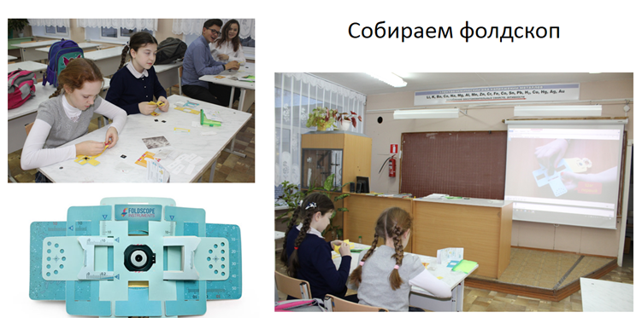

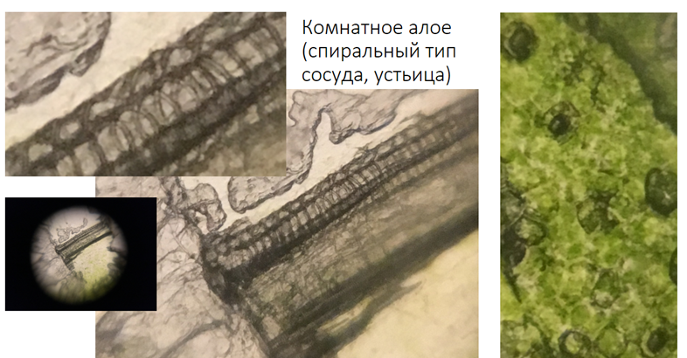
Вместе с фолдскоп «Сделай мир ближе».

Список литературы:
1. Головко О. Научно-практическая деятельность школьников. - Народное образование - №3, 2003 г.
2. Волков С. Чтобы не было скучно / С. Волков // Литература: изд. дом Первое сентября. - 2006. - N 13. - С. 17-19.
3. Закурдаева С.Ю. Формирование исследовательских умений / С.Ю.Закурдаева // Химия изд. дом Первое сентября. – 2005. №11. С. 11.
4. Глазкова К.Р. Уроки-исследования : формирование творческой, критически мыслящей личности / К. Р. Глазкова, С. А. Живодробова //Химия: изд. дом Первое сентября. - 2006. - № 24. - С. 29-31.
5. Брыкова О.В. Проектная деятельность в учебном процессе / О. В. Брыкова, Т. В. Громова. - М. : Чистые пруды, 2006. - 32 с. - (Б-чка "Первогосентября").
6. Бельфер М. Несколько слов об исследовательских работах школьников / М. Бельфер // Литература: изд. дом Первое сентября. - 2006. - N 17. - С. 13- 15.
7. Верткин И.М. Бороться и искать…: О качествах творческой личности//Нить в лабиринте /Сост. А.Б. Селюцкий. - Петрозаводск: Карелия, 1988..
8. Ивочкина Т. Организация научно-исследовательской деятельности учащихся. - Народное образование - №3, 2000 г.

Полный вариант исследовательских работ обучающихся МОУ СОШ №7 прилагается в СD.

Сборник методических и научно-исследовательских материалов

«Из опыта организации научно-исследовательской деятельности обучающихся по химии, биологии, географии, экологии и краеведению в МОУ СОШ №7»

МОУ СОШ №7
География, краеведение, биология, экология, химия
2019 г.

